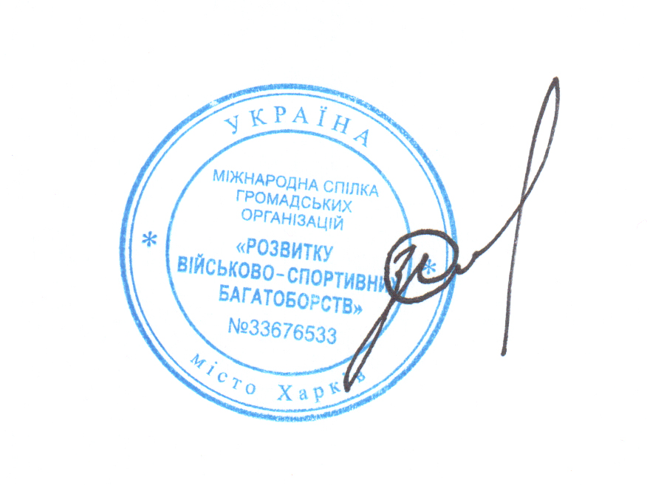
УТВЕРЖДАЮ
Президент Международного Союза
Общественных Организаций
«Развития военно-спортивных многоборий»

_________________ Зайцев С.В.
« 15 » июня 2011 г

ПРОГРАММА
ЭКЗАМЕНАЦИОННЫХ ТРЕБОВАНИЙ
ТЕХНИЧЕСКОЙ ПОЯСОВОЙ АТТЕСТАЦИИ
ПО БОЕВОМУ МНОГОБОРЬЮ

«ЛЕГКОКОНТАКТНЫЙ ВИД ПРОГРАММЫ»

Вторая редакция: с изменениями от 20.06.2012

2011

Для атестования по боевому многоборью спортсмен выбирает задания одного из трёх направлений программы легкоконтактного вида (Б-1, Б-5 или Б-6), благодаря которому он сможет более качественно раскрыть свои способности в освоении навыков данного вида спорта.

Задания основных разделов «Боевая техника» и «Бой» с пометкой Б-1 отображают технический арсенал, который необходим для качественного проведения соревновательных легкоконтактных поединков по версии Б-1 и требуют следующих критериев выполнения во время аттестационного экзамена, а именно:
- исполнение на дриблинге
- постоянный контроль защиты (в начале, в процессе и в конце технических
действий)
- скорость и реакция
- контроль над ограничением применяемой силы

Задания основных разделов «Боевая техника» и «Бой» с пометкой Б-5 отображают технический арсенал прикладной техники, который необходим для изучения и качественной демонстрации приёмов самозащиты в соревновательной версии Б-5. При этом требования к их исполнению обусловливаются критериями оценки технических действий, описанными в действующих Правилах соревнований для версии Б-5, а также контролем над безопасным применением силы удара в демонстрационной работе с партнёром.

Задания основных разделов «Боевая техника» и «Бой» с пометкой Б-6 отображают набор классической техники боевых элементов, который необходим для изучения и качественной демонстрации формальных технических комплексов в бесконтактной соревновательной версии Б-6. При этом основные требования к их исполнению обусловливаются критериями оценки технических действий, описанными в действующих Правилах соревнований для стилевого направления версии Б-6.

Задания других разделов демонстрируются соответственно заданиям выбранному направлению данной аттестационной Программы.

Аттестационная программа технического уровня подготовки по боевому многоборью

« белый пояс 1 степени »

Раздел 1 Теоретические знания (Б-1,Б-5,Б-6)

1.1. Состав боевого многоборья

1.2. Спортивный этикет в боевом многоборье

1.3. Основы стрельбы и правила техники безопасности во время стрельбы

1.4. Правила участия в соревнованиях по боевому многоборью. Особенности версий

1.5. Терминология техники данной степени аттестации

Раздел 2 Общая физическая подготов (ОФП) (Б-1,Б-5,Б-6)

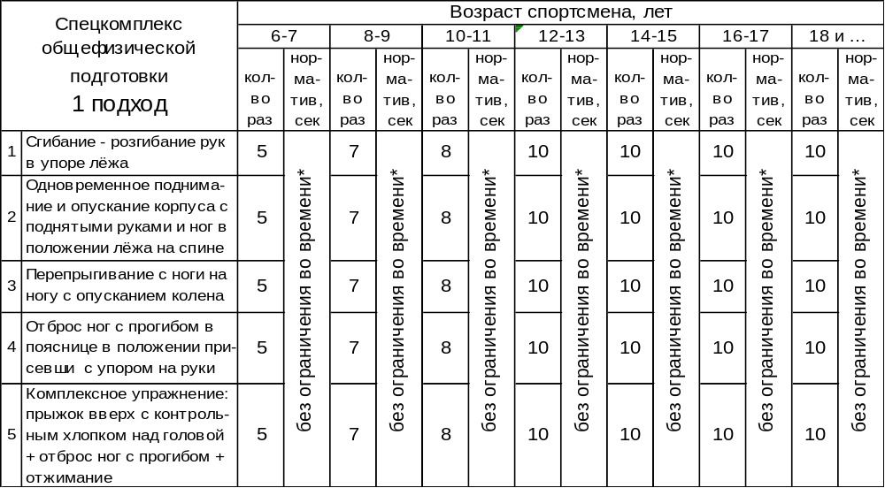 * Во внимание берётся только технически правильное исполнение данных упражнений

Раздел 3 Прикладная гимнастика (Б-1,Б-5,Б-6)
3.1. Акробатические элементы
3.1.1. Перекаты на спине назад-вперёд сгруппировавшись, обхватив голени руками
3.1.2. «Мост» из положения лёжа на спине с упором на голову и руки
3.1.3. Стойка на лопатках «Берёзка» с поддерживанием спины руками
3.2. Элементы самостраховки
3.2.1. Падение вперёд с колен с амортизацией на руки
3.2.2. Падение на бок с позиции присевши с амортизацией на одну руку

Раздел 4 Боевая техника
4.1. Стойки. Перемена стоек
4.1.1. Стойка ожидания. (Б-1,Б-5,Б-6)
4.1.2. Фронтальна стойка.
А. Фронтальная стойка с защитным положением рук (Б-1,Б-5,Б-6)
Б. Фронтальная стойка со скрытым положением рук (Б-6)
4.1.3. Широкая стойка (Б-6)
А. Широкая стойка с защитным положением рук
Б. Широкая стойка со скрытым положением рук

4.1.4. Боевая основная стойка (с центром тяжести на две ноги) (Б-1,Б-5,Б-6)
А.Левосторонняя боевая стойка
Б. Правосторонняя боевая стойка
4.1.5. Перемена стойки с шагом вперед (Б-1,Б-5,Б-6)
4.1.6. Перемена стойки с шагом назад (Б-1,Б-5,Б-6)
4.1.7. Перемена стойки прыжком на месте (Б-1,Б-5)

4.2. Техника передвижения
4.2.1. Передвижение с шагом вперед (Б-1,Б-5,Б-6)
4.2.2. Передвижение с шагом назад (Б-1,Б-5,Б-6)
4.2.3. Передвижение «маятником» вперед (Б-1)
4.2.4. Передвижение «маятником» назад (Б-1)
4.2.5. Передвижение «маятником» по кругу (Б-1)
4.2.6. Розворот на 180* на месте (Б-1,Б-5,Б-6)

4.3. Техника ударов руками (Б-1,Б-5,Б-6)
4.3.1. Прямой удар передней рукой в голову
4.3.2. Прямой удар дальней рукой в голову
4.3.3. Прямой удар передней рукой в корпус
4.3.4. Прямой удар дальней рукой в корпус
4.3.5. Прямой удар передней рукой в корпус з наклоном
4.3.6. Прямой удар дальней рукой в корпус з наклоном

4.4. Техника ударов ногами (Б-1,Б-5,Б-6)
4.4.1. Круговий удар передней ногой по бедру (нижний уровень)
4.4.2. Круговий удар передней ногой в корпус (средний уровень)
4.4.3. Круговий удар передней ногой в голову (верхний уровень)
4.4.4. Круговий удар передней ногой с подшагиванием (по трём уровням)
4.4.5. Фехтование круговым ударом ногой в нижний уровень ( больше 2 ударов)
4.4.6. Фехтование круговым ударом ногой в средний уровень ( больше 2 ударов)
4.4.7. Фехтование круговым ударом ногой в верхний уровень ( больше 2 ударов)
    - Фехтование круговым ударом ногой по уровням (больше 3 ударов)

4.5. Серийно-комбинационные сочетания разноимённых техник (отсутствует)

4.6. Техника защиты(Б-1,Б-5,Б-6)
4.6.1. Блок двумя руками от прямого удара рукой в голову
4.6.2. Блок двумя руками от прямого удару рукою в корпус
4.6.3. Блок двумя руками от кругового удару ногою в голову
4.6.4. Блок двумя руками от кругового удару ногою в корпус
4.6.5. Блок голенью от кругового удара ногой по бедру

4.7. Техники борьбы
4.7.1. Техника борьбы в стойке
4.7.1.1. Виведение из равновесия способом скручивания (Б-1,Б-5)
4.7.1.2. Передняя подсечка подъёмом стопы передней ногой (Б-1,Б-5,Б-6)
4.7.1.3. Передняя подсечка подъёмом стопы дальней ногой (Б-1,Б-5,Б-6)
4.7.1.4. Освобождение от захвата за кисть одноимённой руки (Б-5)
4.7.1.5. Освобождение от захвата за кисть разноимённой руки (Б-5)

4.7.2. Техника борьбы в партере (Б-1,Б-5)
4.7.2.1. Виведение из равновесия на коленях способом скручивания
4.7.2.2. Удержание с боку
4.7.2.3. Рычаг локтя с захватом руки между ногами после виведения из равновесия
способом скручивания на коленах
4.7.2.4. Рычаг локтя с захватом руки между ногами
4.7.2.5. Рычаг локтя с захватом руки между ногами после подсечки подъёмом стопы

4.8. Техника контратаки (отсутствует)

4.9. Техника владения холодным оружием
4.9.1.Техника одиночных ударов ножом (Б-1,Б-5,Б-6)
4.9.1.1. Колющий прямой удар ножом в передней руке в корпус
4.9.1.2. Колющий прямой удар ножом в дальней руке в корпус
4.9.1.3. Колющий прямой удар ножом в передней руке в корпус с наклоном
4.9.1.4. Колющий прямой удар ножом в дальней руке в корпус с наклоном
4.9.2. Техника серийно-комбинационных ударов с ножом (отсутствует)
4.9.3. Техника защиты от ударов ножом (отсутствует)
4.9.4. Техника контратаки ножевого боя (отсутствует)
4.9.5. Техника прикладных приёмов самозащиты от ударов ножом (Б-5)
4.9.5.1. Обезоруживание противника способом выбивания ножа
4.9.5.2. Обезоруживание противника способом извлечения (перехвата) ножа

Раздел 5 Специальная технико-физическая подготовка (Б-1, Б-5, Б-6)
5.1. Скоростные удары по «лапе» (средний уровень):
5.1.1. Передней рукой (с оттяжкой корпуса назад) – по 6 раз
5.1.2. Дальней рукой (с оттяжкой корпуса назад) – по 6 раз
5.1.3. Ногой (с опусканием ноги) - по 6 раз.
5.2. Фехтование ногой:
5.2.1. В верхний уровень – не менее 3-х раз

Раздел 6 «Бой»

6.1. Бой с тенью (Б-1)
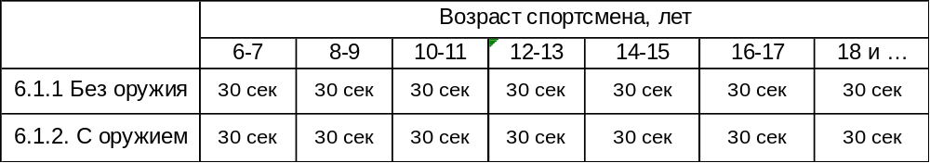
6.1. Демонстрация приёмов самообороны (Б-5)
6.1.1. Без оружия (с партнёром, 2 приёма)
6.1.2 .С оружием (с партнёром, 2 приёма)
6.1. Аттестационный формальный технический комплекс (Б-6)
6.1.1. «Квадрат с ударом рукой»
6.1.2. «Квадрат с ударом ногой»
6.1.3. «Квадрат с блоком 2-мя руками»
6.1.4. «Квадрат с колющим прямым ударом ножом»
6.1.5. «Квадрат с колющим прямым ударом ножом с наклоном»

Раздел 7 Стрельба (Б-1,Б-5,Б-6)
Теоретические знания проведения стрельбы из пневматической винтовки: дисципли-нарные и базовые технические требования

Аттестационная программа технического уровня подготовки по боевому многоборью

« жёлтый пояс »

Раздел 1 Теоретические знания (Б-1,Б-5,Б-6)
  - История развития боевого многоборья
  - Морально-этический кодекс бойца-многоборца
  - Основы стрельбы и правила техники безопасности во время стрельбы
  - Правила участия в соревнованиях по боевому многоборью. Особенности версий
  - Терминология техники данной степени аттестации

Раздел 2 Общая физическая подготовка (ОФП) (Б-1,Б-5,Б-6)

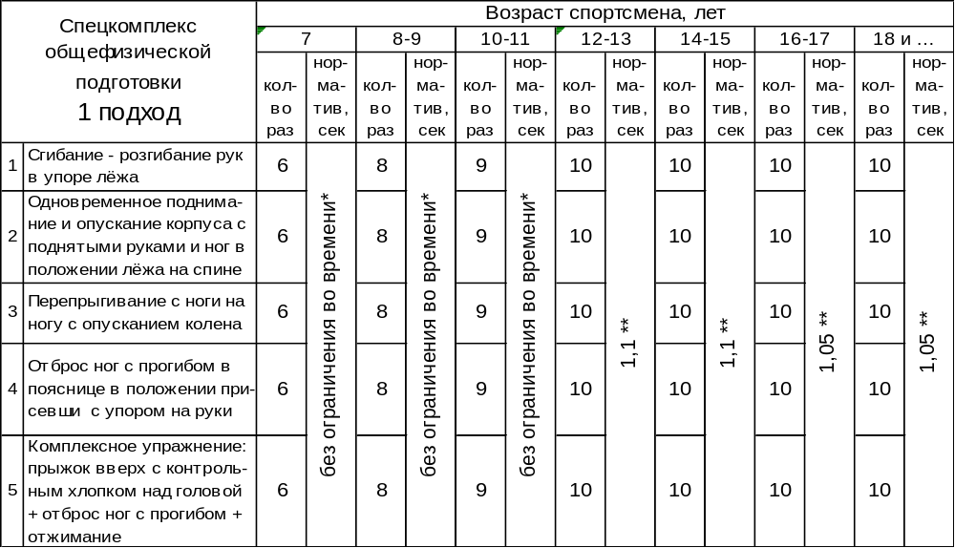 * Во внимание берётся только технически правильное исполнение данных упражнений
** Норматив для женщин увеличивается на 10 сек.

Раздел 3 Прикладная гимнастика (Б-1,Б-5,Б-6)
3.1. Акробатические элементы
3.1.1. Кувырок вперёд обычный
3.1.2. Кувырок назад обычный
3.1.3. «Мост» из положения лёжа на спине с упором на руки
3.1.4. Стойка на лопатках «Берёзка» без поддержания спины
3.2. Элементы самостраховки
3.2.1. Падение вперёд с позиции присевши с амортизацией на руки
3.2.2. Самостраховка при падении на левый-правый бок перекатом через спину
3.2.3. Падение на бок с позиции полуприсяди с амортизацией на одну руку
3.2.4. Падение назад из позиции присевши с перекатом на спине

Раздел 4 Боевая техника
4.1. Стойки. Перемена стоек
4.1.1. Боевая задняя стойка (с центром тяжести на заднюю ногу) (Б-1,Б-5,Б-6)
А. Левосторонняя боевая задняя стойка
Б. Правосторонняя боевая задняя стойка
4.1.2. Боевая передняя стойка (с центром тяж ести на переднюю ногу) (Б-1,Б-5,Б-6)
А. Левосторонняя боевая передня стойка
Б. Правосторонняя боевая передняя стойка .
4.1.3. Перемена стойки прыжком со смещением вперёд (Б-1)
4.1.4. Перемена стойки прыжком со смещением назад (Б-1)

4.2. Техника передвижения (Б-1,Б-5,Б-6)
4.2.1. Передвижение вперед приставным шагом дальней ноги
4.2.2. Передвижение назад отставным шагом дальней ноги
4.2.3. Передвижение вперед отставным шагом передней ноги
4.2.4. Передвижение назад, приставным шагом передней ноги
4.2.5. Разворот на 180* со смещением ноги в сторону

4.3. Техника ударов руками (Б-1,Б-5,Б-6)
4.3.1. Верхний удар тыльной частью кулака передней руки в голову вперёд
из боевой основной стойки
4.3.2. Верхний удар тыльной частью кулака дальней руки в голову вперёд
из боевой основной стойки
4.3.3. Верхний удар тыльной частью кулака левой руки в голову в левую сторону
из фронтальной стойки
4.3.4. Верхний удар тыльной частью кулака правой руки в голову в правую сторону
из фронтальной стойки

4.4. Техника ударов ногами (Б-1,Б-5,Б-6)
4.4.1. Круговой удар дальней ногой по бедру (нижний уровень)
4.4.2. Круговой удар дальней ногой в корпус (средний уровень)
4.4.3. Круговой удар дальней ногой в голову (верхний уровень)
4.4.4. Круговой удар дальней ногой с шагом назад
4.4.5. Фехтование круговым ударом дальней ноги в нижний уровень (больше 2-х ударов)
4.4.6. Фехтование круговым ударом дальней ноги в средний уровень (больше 2-х ударов)
4.4.7. Фехтование круговым ударом дальней ноги в верхний уровень (больше 2-х ударов)
4.4.8. Фехтование круговым ударом дальней ноги по уровням ( больше 3 ударов)
4.4.9. Прямой удар пяткой передней ноги в корпус (средний уровень)
4.4.10. Прямой удар пяткой дальней ноги в корпус (средний уровень)
4.4.11. Фехтование прямым ударом ноги в корпус с круговым ударом ноги в голову

4.5. Серийно-комбинационные сочетания разноимённых техник (отсутствует)

4.6. Техника защиты (Б-1,Б-5,Б-6)
4.6.1. Блок двумя руками от круговых ударов ногой в голову
4.6.2. Блок двумя руками от круговых ударов ногой в корпус
4.6.3. Блок голенью от круговых ударов ногой по бедру
4.6.4. Блок внешней стороной предплечья вовнутрь от прямых ударов
4.6.5. Блок внутренней стороной предплечья вовнутрь от прямых ударов
4.6.6. Блок-захват от кругового удара ногой
4.6.7. Уклон в сторону от прямого удара рукой в голову

4.7. Техника борьбы
4.7.1. Техника борьбы в стойке
4.7.1.1. Выведение из равновесия рывком на себя (Б-1,Б-5)
4.7.1.2. Передняя подсечка подъёмом стопы с захватом руки противника (Б-1,Б-5,Б-6)
4.7.1.3. Бросок с захватом двух ног («проход в ноги») с упором плеча (Б-1,Б-5,Б-6)
4.7.1.4. Бросок с захватом двух ног («проход в ноги») с выдёргиванием на себя (Б-1,Б-5,Б-6)
4.7.1.5. Освобождение от захвата за две руки спереди (Б-5)
4.7.1.6. Освобождение от захвата за две руки сзади (Б-5)
4.7.1.7. Освобождение от захвата за одну руку двумя руками спереди (Б-5)
4.7.1.8. Освобождение от захвата за одну руку двумя руками спереди (Б-5)
4.7.2. Техника борьбы в партере (Б-1,Б-5)
4.7.2.1. Выведение из равновесия на коленях на себя, уложив противника на живот
4.7.2.2. Удержание со стороны ног
4.7.2.3. Переворачивание лежащего на животе противника захватом за локоть
4.7.2.4. Перегибание локтя лежащего на животе при помощи плеча сверху
4.7.2.5. Рычаг локтя через бедро
4.7.2.6. Рычаг локтя между ногами с забросом ноги за голову от удержания со стороны ног
4.7.2.7. Рычаг локтя между ногами после ранее изученных бросков

4.8. Техника контратаки
4.8.1. Одним ударом от ударов
4.8.1.1.Одним ударом от ударов руками (Б-1,Б-5,Б-6)
4.8.1.1.1. От прямых ударов рукой в голову
4.8.1.1.2. От прямых ударов рукой в корпус
4.8.1.1.3. От прямых ударов рукой в корпус з наклоном
4.8.1.1.4. От верхнего удара тыльной частью кулака в голову
4.8.1.2.Одним ударом от ударов ногами (Б-1,Б-5,Б-6)
4.8.1.2.1. От прямых ударов пяткой в корпус
4.8.1.2.2. От круговых ударов ногой по бедру
4.8.1.2.3. От круговых ударов ногой в корпус
4.8.1.2.4. От круговых ударов ногой в голову
4.8.2. Броском от ударов (Б-1,Б-5)
4.8.2.1. Любым ранее изученным броском от любых ранее изученных ударов руками
4.8.2.2. Любым ранее изученным броском от любых ранее изученных ударов ногами
4.8.3. Броском от броска (Б-1,Б-5)
4.8.3.1. Любым ранее изученным броском от любого ранее изученного броска

4.9. Техника владения холодным оружием
4.9.1.Техника одиночных ударов ножом (Б-1,Б-5,Б-6)
4.9.1.1. Режущий удар ножом в передней руке по нижней части корпуса со стороны в
сторону
4.9.1.2. Режущий удар ножом в дальней руке по нижней части корпуса со стороны в
сторону
4.9.1.3. Режущий удар ножом в передней руке по корпусу по диаганали сверху-вниз –
снизу-вверх.
4.9.1.4. Режущий удар ножом в дальней руке по корпусу по диаганали сверху-вниз –
снизу-вверх.
4.9.1.5. Режущий удар ножом в передней руке по рукам
4.9.1.6. Режущий удар ножом в передней руке по ногам с наклоном
4.9.1.7. Колющий удар ножом в передней руке по рукам
4.9.1.8. Колющий удар ножом в дальней руке по рукам
4.9.1.9. Колющий удар ножом в передней руке по ногам с наклоном
4.9.1.10. Колющий удар ножом в дальней руке по ногам с наклоном
4.9.2. Техника серийно-комбинационных ударов с ножом (Б-1,Б-5,Б-6)
4.9.2.1. Колющий удар ножом в передней руке в корпус, колющий удар ножом в
передней руки в корпус
4.9.2.2. Режущий удар ножом в передней руке по рукам, колющий удар ножом в
передней руки в корпус
4.9.3. Техника защиты от ударов ножом (Б-1,Б-5,Б-6)
4.9.3.1. Сбив колющего прямого удара ножом в корпус
4.9.4. Техника контратаки ножевого боя (Б-1,Б-5)
4.9.4.1. Контратака от колющего прямого удара ножом в передней руке в корпус
4.9.4.2. Контратака от колющего прямого удара ножом в дальней руке в корпус
4.9.4.3. Контратака от колющего прямого удара ножом в передней руке в корпус с
наклоном
4.9.4.4. Контратака от колющего прямого удара ножом в дальней руке в корпус с
наклоном
4.9.5. Техника прикладных приёмов самозащиты от ударов ножом (Б-5)
4.9.5.1. Обезоруживание противника способом выбивания ножа
4.9.5.2. Обезоруживание противника способом извлечения (перехвата) ножа

Раздел 5 Специальная технико-физическая подготовка (Б-1, Б-5, Б-6)
5.1. Скоростные удары по «лапе» (средний уровень):
5.1.1. Передней рукой (с оттяжкой корпуса назад) – по 7 раз
5.1.2. Дальней рукой (с оттяжкой корпуса назад) – по 7 раз
5.1.3. Ногой (с опусканием ноги) - по 7 раз.
5.2. Фехтование ногой:
5.2.1. В верхний уровень – не менее 4-х раз

Раздел 6 «Бой»
6.1. Бой с тенью (Б-1)
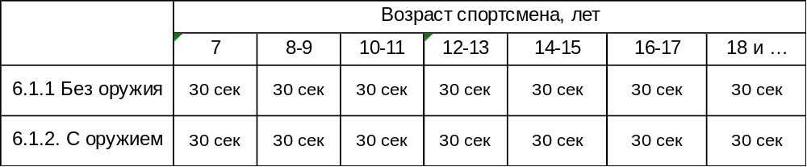
6.1. Демонстрация приёмов самообороны (Б-5)
6.1.1. Без оружия (с партнёром, 2 приёма)
6.1.2. С оружием (с партнёром, 2 приёма)
6.1. Аттестационный формальный технический комплекс (Б-6)
6.1.1. «Квадрат с ударом передней и дальней рукой»
6.1.2. «Квадрат с ударом передней и дальней ногой»
6.1.3. «Квадрат с блоками 2-мя руками»
6.1.4. «Квадрат с колющим прямым ударом ножом и ударом рукой»
6.1.5. «Квадрат с режущим ударом ножом и ударом рукой »

Раздел 7 Стрельба (Б-1,Б-5,Б-6)

При невыполнении требований А., в силу вступают требования Б.
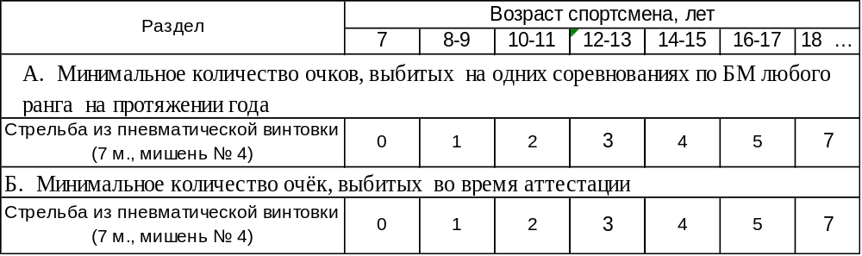

Аттестационная программа технического уровня подготовки по боевому многоборью

« жёлтый пояс 1 степени »

Раздел 1 Теоретические знания (Б-1,Б-5,Б-6)

1.1. История развития боевого многоборья
  - Морально-этический кодекс бойца-многоборца
  - Основы спортивной гигиены
  - Основы стрельбы и правила техники безопасности во время стрельбы
  - Правила участия в соревнованиях по боевому многоборью. Особенности версий
  - Терминология техники данной степени аттестации

Раздел 2 Общая физическая подготовка (ОФП) (Б-1,Б-5,Б-6)

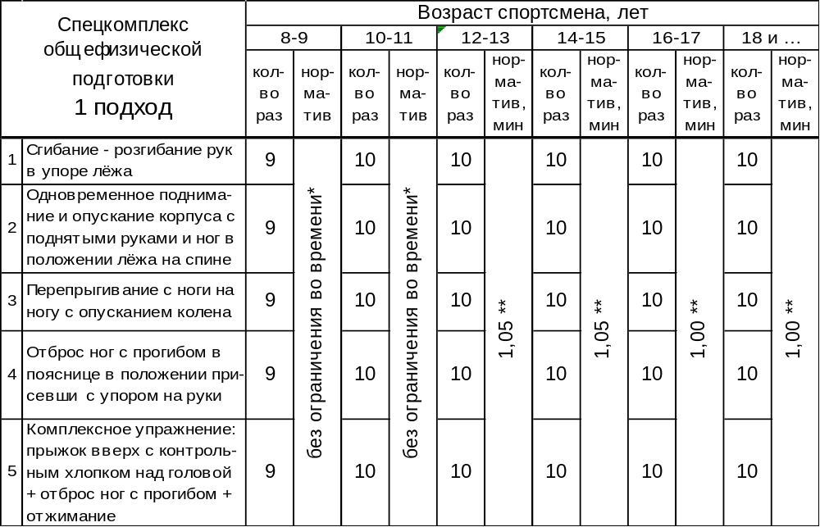
* Во внимание берётся только технически правильное исполнение данных упражнений
** Норматив для женщин увеличивается на 10 сек

Раздел 3 Прикладная гимнастика (Б-1,Б-5,Б-6)
3.1. Акробатические элементы
3.1.1. Кувырок вперёд в длину с места
3.1.2. Кувырок назад через шпагат
3.1.3. «Мост» из положения лёжа на спине с упором на одну руку
3.1.4. Прогиб назад лёжа на животе с захватом ног руками для перекатов вперёд-назад
3.1.5. Круговые вращения в положении «бабочка»

3.2. Элементы самостраховки
3.2.1. Падение вперёд с позиции полуприсяди с амортизацией на руки
3.2.2. Падение на бок через партнёра стоящего в партере
3.2.3. Падение на бок с позиции стоя с амортизацией на одну руку вдоль корпуса
3.2.4. Падение назад из позиции стоя с перекатом на спине

Раздел 4 Боевая техника
4.1. Стойки. Перемена стоек
4.1.1. Боевая подтянутая стойка (с центром тяжести на заднюю ногу и подтянутой
передней ногой) (Б-1,Б-5,Б-6)
А. Левосторонняя боевая подтянутая стойка
Б. Правосторонняя боевая подтянутая стойка
4.1.2. Бойовая основная стойка для дальней дистанции (Б-1,Б-5)
А. Левосторонняя боевая основная стойка для дальней дистанции
Б. Правосторонняя боевая основная стойка для дальней дистанции
4.1.3. Перемена стойки на месте приставным шагом дальней ногой вперёд (Б-1,Б-5,Б-6)
4.1.4. Перемена стойки на месте приставным шагом передней ноги назад (Б-1,Б-5,Б-6)

4.2. Техника передвижения
4.2.1. Передвижение вперед, с захлёстом на крест ноги спереди (Б-6)
4.2.2. Передвижение назад, с захлёстом на крест ноги спереди (Б-6)
4.2.3. Разворот на 180* прыжком через левую сторону (Б-1,Б-5)
4.2.4. Разворот на 180* прыжком через правую сторону (Б-1,Б-5)

4.3. Техника ударов руками (Б-1,Б-5,Б-6)
4.3.1. Боковой удар передней рукой в голову
4.3.2. Боковой удар дальней рукой в голову
4.3.3. Боковой удар передней рукой в корпус
4.3.4. Боковой удар дальней рукой в корпус
4.3.5. Боковой удар передней рукой в корпус с наклоном
4.3.6. Боковой удар дальней рукой в корпус с наклоном

4.4. Техника ударов ногами (Б-1,Б-5,Б-6)
4.4.1. Прямой удар передней ногой в голову (верхний уровень)
4.4.2. Прямой удар дальней ногой в голову (верхний уровень)
4.4.3. Боковой удар передней (дальней) ногой в корпус
4.4.4. Боковой удар передней (дальней) ногой в голову
4.4.5. Боковой удар передней ногой с засхлёстом ноги на крест спереди
4.4.6. Боковой удар дальней ногой с высоким выносим бедра в сторону
4.4.7. Боковой удар дальней ногой с проворотом корпуса
4.4.8. Фехтование боковым ударом передней ноги по уровням (более 3 ударов)
4.4.9. Фехтование круговым ударом передней ноги с подскоками на опорной
ноге вперёд-назад
4.4.10. Фехтование боковым ударом передней ноги с подскоками на опорной
ноге вперёд-назад
4.4.11. Фехтование боковым ударом ноги в корпус с круговым ударом ноги в голову
4.4.12. Фехтование круговым ударом ноги в голову с боковым ударом ноги в корпус
4.4.13. Фехтование прямым ударом ноги в корпус с боковым ударом ноги в голову

4.5. Серийно-комбинационные сочетания разноимённых техник (Б-1,Б-5,Б-6)
4.5.1. Комбинация из 2-х освоенных ударов руками
4.5.2. Комбинация из 2-х освоенных ударов ногами
4.5.3. Комбинация ударов в сочетании «рука-нога»
4.5.4. Комбинация ударов в сочетании «нога-рука»

4.6. Техника защиты (Б-1,Б-5,Б-6)
4.6.1. Блок двумя руками от бокового удара рукой
4.6.2. Блок подставой локтя от бокового удара рукой в голову
4.6.3. Блок подставой локтя от бокового удара рукой в корпус
4.6.4. Блок предплечья изнутри
4.6.5. Верхний блок предплечьем
4.6.6. Блок предплечьем в сторону
4.6.7. Нижний блок предплечьем
4.6.8. Блок-захват от прямого удара ногой
4.6.9. Блок-захват от бокового удара ногой
4.6.10. Уклон назад
4.6.11. Отвод колена от удара по бедру
4.6.12. Нырок от бокового удара рукой в голову

4.7. Техника борьбы
4.7.1. Техника борьбы в стойке
4.7.1.1. Выведение из равновесия толчком вперёд (Б-1,Б-5)
4.7.1.2. Задняя подсечка подошвой стопы под пятку противника (Б-1,Б-5,Б-6)
4.7.1.3. Проход в ноги с броском в сторону (Б-1,Б-5)
4.7.1.4. Проход в ноги, отводя в сторону ноги противника (Б-1,Б-5)
4.7.1.5. Задняя подножка под две ноги (Б-1,Б-5,Б-6)
4.7.1.6. Освобождение от захвата за волосы спереди одной рукой (Б-5)
4.7.1.7. Освобождение от захвата за шею спереди двумя руками (Б-5)
4.7.1.8. Освобождение от захвата за грудь одной рукой (Б-5)
4.7.2. Техника борьбы в партере (Б-1, Б-5)
4.7.2.1. Выведение из равновесия на коленях толчком вперёд
4.7.2.2. Удержание верхом
4.7.2.3. Уход от удержания сбоку отжиманием головы ногой
4.7.2.4. Уход от удержания со стороны ног упором голенью
4.7.2.5. Переворачивание стоящего на четвереньках противника с захватом двух рук
4.7.2.6. Рычаг локтя через предплечье из положения удержание с боку
4.7.2.7. Ущемление ахиллова сухожилия
4.8. Техника контратаки
4.8.1. Одним ударом от ударов
4.8.1.1. Одним ударом от ударов руками (Б-1, Б-5, Б-6)
4.8.1.1.1. От прямых ударов рукой
4.8.1.1.2. От боковых ударов рукой в голову
4.8.1.1.3. От боковых ударов рукой в корпус
4.8.1.1.4. От боковых ударов рукой в корпус с наклоном
4.8.1.2. Одним ударом от ударов ногами (Б-1, Б-5, Б-6)
4.8.1.2.1. От прямых ударов ногой
4.8.1.2.2. От круговых ударов ногой
4.8.1.2.3. От боковых ударов ногой в корпус
4.8.1.2.4. От боковых ударов ногой в голову
4.8.2. Броском от ударов (Б-1, Б-5)
4.8.2.1. Любым ранее изученным броском от любых ранее изученных ударов руками
4.8.2.2. Любым ранее изученным броском от любых ранее изученных ударов ногами
4.8.3. Броском от броска (Б-1, Б-5)
4.8.3.1. Любым ранее изученным броском от любого ранее изученного броска

4.9. Техника владения холодным оружием
4.9.1. Техника одиночных ударов ножом (Б-1,Б-5, Б-6)
4.9.1.1. Боковой удар ножом в передней руке по нижней части корпуса
4.9.1.2. Боковой удар ножом в передней руке по ноге
4.9.2. Техника серийно-комбинационных ударов ножом (Б-1,Б-5, Б-6)
4.9.2.1. Колющий удар ножом левой передней рукой в корпус, прямой удар дальней
правой рукой в голову
4.9.2.2. Колющий удар ножом правой дальней рукой в корпус, прямой удар левой
передней рукой в голову
4.9.2.3. Колющий удар ножом левой передней рукой в корпус, круговой удар дальней
правой ногой по бедру
4.9.2.4. Колющий удар ножом правой дальней рукой в корпус, круговой удар передней
левой ногой по бедру
4.9.3. Техника защиты от ударов ножом (Б-1,Б-5, Б-6)
4.9.3.1 Блокирующие удары порезом ножа вверх изнутри по бьющей ножом руке
противника
4.9.3.2. Блокирующие удары порезом ножа вниз изнутри по бьющей ножом руке
противника
4.9.3.3. Блокирующие удары порезом ножа вверх вовнутрь по бьющей ножом руке
противника
4.9.3.4. Блокирующие удары порезом ножа вниз вовнутрь по бьющей ножом руке
противника
4.9.3.5. Блокирующие колющие удары ножом изнутри по бьющей ножом руке
противника
4.9.3.6. Блокирующие колющие удары ножом вовнутрь по бьющей ножом руке
противника
4.9.4. Техника контратаки ножевого боя (Б-1,Б-5)
4.9.4.1. Контратака от режущего удара ножом в передней руке в корпус
4.9.4.2. Контратака от режущего удара ножом в дальней руке в корпус
4.9.4.3. Контратака от режущего удара ножом в передней руке в корпус с наклоном
4.9.4.4. Контратака от режущего удара ножом в дальней руке в корпус с наклоном
4.9.5. Техника прикладных приёмов самозащиты от ударов ножом (Б-5)
4.9.5.1. Обезоруживание противника способом выбивания ножа
4.9.5.2. Обезоруживание противника способом извлечения (перехвата) ножа

Раздел 5 Специальная технико-физическая подготовка (Б-1, Б-5, Б-6)
5.1. Скоростные удары по «лапе» (средний уровень):
5.1.1. Передней рукой (с оттяжкой корпуса назад) – по 7 раз
5.1.2. Дальней рукой (с оттяжкой корпуса назад) – по 7 раз
5.1.3. Ногой (с опусканием ноги) - по 7 раз.
5.2. Фехтование ногой:
5.2.1. В верхний уровень – не менее 5-и раз

Раздел 6 «Бой с тенью»
6.1. Бой с тенью (Б-1)
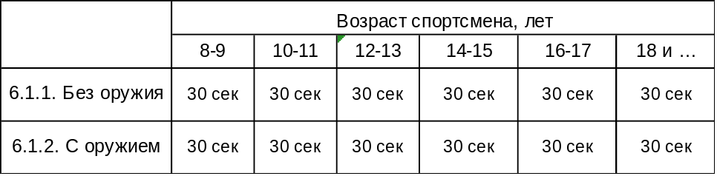
6.1. Демонстрация приёмов самообороны (Б-5)
6.1.1. Без оружия (с партнёром, 2 приёма)
6.1.2. С оружием (с партнёром, 2 приёма)
6.1. Аттестационный формальный технический комплекс (Б-6)
6.1.1. «Квадрат с 2-мя ранее освоенными ударами руками»
6.1.2. «Квадрат с 2-мя ранее освоенными ударами ногами»
6.1.3. «Квадрат с контратакой «блок-удар»»
6.1.4. «Квадрат с комбинацией ударов в сочетании «рука-нога»
6.1.5. «Квадрат с комбинацией ударов в сочетании «нога-рука»
6.1.6. «Квадрат с 2-мя ранее изученными ударами ножом»
6.1.7. «Квадрат с любым ранее изученными ударами ножом в сочетании с ударом рукой
или ногой»
6.1.8. «Квадрат с контратакой «блок ножом-удар ножом»

Раздел 7 Стрельба (Б-1,Б-5,Б-6)

При невыполнении требований А, в силу вступают требования Б.
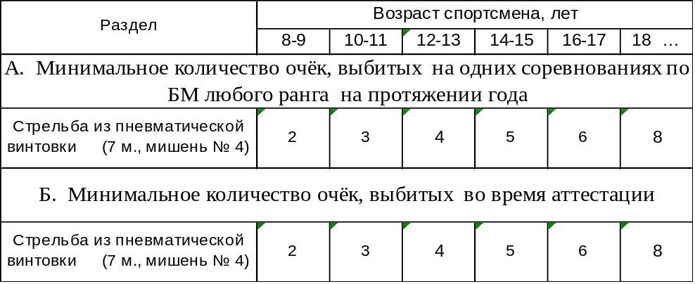

Аттестационная программа технического уровня подготовки по боевому многоборью

« оранжевый пояс »

Раздел 1 Теоретические знания (Б-1,Б-5,Б-6)

1.1. История развития боевого многоборья

1.2. Морально-этический кодекс бойца-многоборца

1.3. Основы спортивной гигиены

1.4. Основы стрельбы и правила техники безопасности во время стрельбы

1.5. Виды спортивных травм и меры их предотвращения

1.6. Правила участия в соревнованиях по боевому многоборью. Особенности версий

1.7. Терминология техники данной степени аттестации

Раздел 2 Общая физическая подготовка (ОФП) (Б-1,Б-5,Б-6)

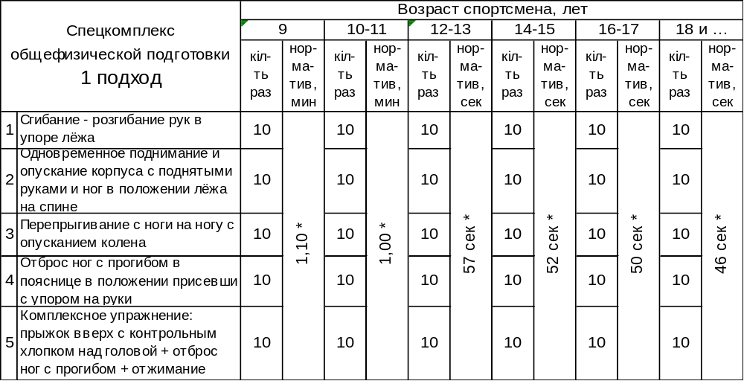 * Время норматива для женщин увеличивается на 10 сек

Раздел 3 Прикладная гимнастика (Б-1,Б-5,Б-6)
3.1. Акробатические элементы
3.1.1. Кувырок в длину с разбега
3.1.2. Кувырок вперёд со скрещенными ногами
3.1.3. «Мост» через стойку на руках
3.1.4. Кувырок назад через плечо
3.1.5. Прогиб назад лёжа на животе с касанием пальцами ног затылка
3.1.6. Стойка на руках без фиксации
3.2. Элементы самостраховки
3.2.1. Падение вперёд с позиции стоя с амортизацией на руки
3.2.2. Падение вперёд с колен прогнувшись и постановкой рук возле плеч
3.2.3. Падение на бок после кувырка через плечо
3.2.4. Падение на бок с позиции стоя с амортизацией на одну руку вдоль головы
3.2.5. Падение назад на лопатки через препятствие

Раздел 4 Боевая техника
4.1. Стойки. Перемены стоек
4.1.1. Боевая основная стойка для ближней дистанции (Б-1,Б-5)
А. Левосторонняя боевая основная стойка для ближней дистанции
Б. Правосторонняя боевая основная стойка для ближней дистанции
4.1.2. Перемена стойки с разворотом вперёд (Б-1,Б-5,Б-6)
4.1.3. Перемена стойки с разворотом назад (Б-1,Б-5,Б-6)

4.2. Техника передвижения
4.2.1. Передвижение вперед, с захлёстом на крест ноги сзади (Б-6)
4.2.2. Передвижение назад, с захлёстом на крест ноги сзади (Б-6)
4.2.3. Разворот на 180* с шагом вперёд (Б-1,Б-5,Б-6)
4.2.4. Разворот на 180* с шагом назад (Б-1,Б-5,Б-6)

4.3. Техника ударов руками (Б-1,Б-5,Б-6)
4.3.1. Удар от плеча тыльной частью кулака передней руки в голову вперёд из боевой
основной стойки
4.3.2. Удар от плеча тыльной частью кулака дальней руки в голову вперёд из боевой
основной стойки
4.3.3. Удар от плеча тыльной частью кулака левой руки в голову в левую сторону из
фронтальной стойки
4.3.4. Удар от плеча тыльной частью кулака правой руки в голову в правую сторону из
фронтальной стойки
4.3.5. Удар от плеча тыльной частью кулака передней руки в корпус вперёд из боевой
основной стойки
4.3.6. Удар от плеча тыльной частью кулака дальней руки в корпус вперёд из боевой
основной стойки

4.4. Техника ударов ногами (Б-1,Б-5,Б-6)
4.4.1. Боковой удар передней ногой с засхлёстом ноги на крест сзади
4.4.2. Боковой удар передней ногой с крестообразной перепрыжкой вперёд
4.4.3. Боковой удар дальней ногой снизу
4.4.4. Обратный круговой удар передней ногой в корпус
4.4.5. Обратный круговой удар передней ногой в голову
4.4.6. Обратный круговой удар передней ногой с захлёстом ноги на крест сзади
4.4.7. Обратный круговой удар передней ногой с подшагиванием
4.4.8. Фехтование обратным круговым ударом ноги в голову с круговим ударом ноги
в голову
4.4.9. Фехтование обратным круговым ударом ноги в голову с боковым ударом ноги
в корпус
4.4.10. Фехтование боковым ударом ноги в корпус с обратным круговым ударом ноги
в голову

4.5. Серийно-комбинационные сочетания разноимённых техник (Б-1,Б-5,Б-6)
4.5.1 Комбинации из 3-х освоенных ударов руками
4.5.2 Комбинации из 3-х освоенных ударов ногами
4.5.3. Комбинации ударов в сочетании «рука-нога»
4.5.4. Комбинации ударов в сочетании «нога-рука»

4.6. Техника защиты (Б-1,Б-5,Б-6)
4.6.1. Блок подставой плеча
4.6.2. Блок подставой локтя от нижнего удара рукой в корпус
4.6.3. Тычковый блок ладонью
4.6.4. Боковой блок ладонью
4.6.5. Нижний блок ладонью
4.6.6. Блок-захват от обратного кругового удара ногой
4.6.7. Уход с линии атаки с уклоном в сторону от прямого удара рукой в голову
4.6.8. Уход с линии атаки с нырком от бокового удара рукой в голову

4.7. Техника борьбы
4.7.1. Техника борьбы в стойке
4.7.1.1. Выведение из равновесия в стороны (Б-1,Б-5)
4.7.1.2. Боковая подсечка подошвой стопы (Б-1,Б-5,Б-6)
4.7.1.3. Проход в ноги с падением на противника сверху (на плечо) (Б-1,Б-5)
4.7.1.4. Задняя подножка с падением (Б-1,Б-5)
4.7.1.5. Бросок захватом впередистоящей ноги с поднятием её вверх и задней подножкой
под опорную ногу (Б-1,Б-5)
4.7.1.6. Освобождение от захвата за волосы сзади одной рукой (Б-5)
4.7.1.7. Освобождение от захвата за шею с боку двумя руками (Б-5)
4.7.1.8. Освобождение от захвата за грудь двумя рукой (Б-5)
4.7.2. Техника борьбы в партере (Б-1, Б-5)
4.7.2.1. Выведение из равновесия в сторону, стоя на коленях
4.7.2.2. Удержание со стороны плеча
4.7.2.3. Уход от удержания с боку, садясь
4.7.2.4. Уход от удержания верхом через мост
4.7.2.5. Переворачивание стоящего на четвереньках противника с захватом руки
и ноги изнутри
4.7.2.6. Рычаг локтя с захватом руки между ног из положения удержания верхом
4.7.2.7. Рычаг локтя между ногами с разъединением рук упором ногой
4.7.2.8. Узел руки ближайшей ногой при удержании с боку

4.8. Техника контратаки
4.8.1. Двумя ударами от ударов
4.8.1.1. Двумя ударами от ударов руками (Б-1, Б-5, Б-6)
4.8.1.1.1. От удара от плеча тыльной частью кулака в голову
4.8.1.1.2. От удара от плеча тыльной частью кулака в корпус
4.8.1.1.3. От прямых ударов рукой
4.8.1.1.4. От боковых ударов рукой
4.8.1.1.5. От верхнего удара тыльной частью кулака в голову
4.8.1.1.6. От удара от плеча тыльной частью кулака в голову
4.8.1.1.7. От удара от плеча тыльной частью кулака в корпус
4.8.1.1.8. От удара с разворота тыльной частью кулака в голову
4.8.1.2. Двумя ударами от ударов ногами (Б-1, Б-5, Б-6)
4.8.1.2.1. От прямых ударов ногой
4.8.1.2.2. От круговых ударов ногой
4.8.1.2.3. От ранее изученных бокових ударов ногой
4.8.1.2.4. От обратных круговых ударов ногой
4.8.1.2.5. От боковых ударов ногой с крестообразной перепрыжкой вперёд
4.8.2. Броском от ударов (Б-1, Б-5)
4.8.2.1. Любым ранее изученным броском от любых ранее изученных ударов руками
4.8.2.2. Любым ранее изученным броском от любых ранее изученных ударов ногами
4.8.3. Броском от броска (Б-1, Б-5)
4.8.3.1. Любым ранее изученным броском от любого ранее изученного броска

4.9. Техника владения холодным оружием
4.9.1. Техника одиночных ударов ножом (Б-1,Б-5, Б-6)
4.9.1.1. Режущие удары ножом по наносящим удары рукам противника
4.9.1.2. Колющие удары ножом по наносящим удары рукам противника
4.9.1.3. Режущие удары ножом по наносящим удары ногам противника
4.9.1.4. Колющие удары ножом по наносящим удары ногам противника
4.9.1.5. Фехтовальные движения ножом «восьмёрка горизонтальная»
4.9.1.6. Фехтовальные движения ножом «восьмёрка вертикальная»
4.9.1.7. Фехтовальные движения ножом «зигзаг»
4.9.1.8. Фехтовальные движения ножом «по кругу»
4.9.2. Техника серийно-комбинационных ударов ножом (Б-1,Б-5, Б-6)
4.9.2.1. Колющий удар ножом передней левой рукой в корпус, прямой удар дальней
правой рукой в голову, круговой удар дальней правой ногой в голову (корпус
бедро)
4.9.2.2. Колющий удар ножом дальней правой рукой в корпус, прямой удар передней
левой рукой в голову, круговой удар дальней правой ногой в голову (корпус,
бедро)
4.9.2.3. Колющий удар ножом передней левой рукой в корпус, прямой удар дальней
правой рукой в голову, колющий удар ножом передней левой рукой в корпус
4.9.2.4. Колющий удар ножом дальней правой рукой в корпус, прямой удар передней
левой рукой в голову, колющий удар ножом дальней правой рукой в корпус
4.9.3. Техника защиты от ударов ножом (Б-1,Б-5, Б-6)
4.9.3.1. Защита от ранее изученных колющих ударов ножом
4.9.3.2. Защита от ранее изученных режущих ударов ножом
4.9.4. Техника контратаки ножевого боя (Б-1,Б-5)
4.9.4.1. Контратака от колющих ударов ножом ударом ножом
4.9.4.2. Контратака от колющих ударов ножом ударами руками или ногами
4.9.4.3. Контратака от режущих ударов ножом ударом ножом
4.9.4.4. Контратака от режущих ударов ножом ударами руками или ногами
4.9.5. Техника прикладных приёмов самозащиты от ударов ножом (Б-5)
4.9.5.1. Обезоруживание противника способом выбивания ножа
4.9.5.2. Обезоруживание противника способом извлечения (перехвата) ножа

Раздел 5 Специальная технико-физическая подготовка (Б-1, Б-5, Б-6)
5.1. Скоростные удары по «лапе» (средний уровень):
5.1.1. Передней рукой (с оттяжкой корпуса назад) – по 8 раз
5.1.2. Дальней рукой (с оттяжкой корпуса назад) – по 8 раз
5.1.3. Ногой (с опусканием ноги) - по 8 раз.
5.2. Фехтование ногой:
5.2.1. В верхний уровень – не менее 6-и раз

Раздел 6 «Бой с тенью»
6.1. Бой с тенью (Б-1)
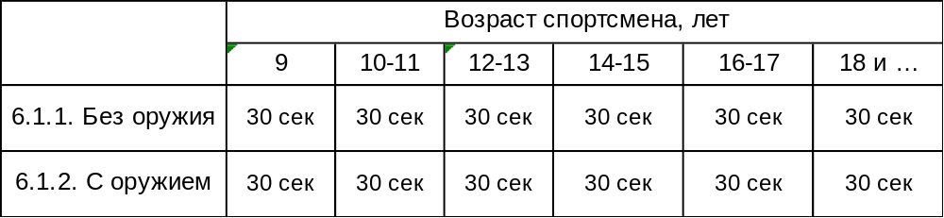
6.1. Демонстрация приёмов самообороны (Б-5)
6.1.1. Без оружия (с партнёром, 3 приёма)
6.1.2. С оружием (с партнёром, 3 приёма)
6.1. Аттестационный формальный технический комплекс (Б-6)
6.1.1. «Квадрат с 3-мя ранее освоенными ударами руками»
6.1.2. «Квадрат с 3-мя ранее освоенными ударами ногами»
6.1.3. «Квадрат с контратакой «блок-2 удара»»
6.1.4. «Квадрат с комбинацией ударов в сочетании «рука-нога»
6.1.5. «Квадрат с комбинацией ударов в сочетании «нога-рука»
6.1.6. «Квадрат с 2-мя ранее изученными ударами ножом»
6.1.7. «Квадрат с любым ранее изученными ударами ножом в сочетании с ударом рукой
или ногой»
6.1.8. «Квадрат с контратакой «блок ножом-удар рукой или ногой»

Раздел 7 Стрельба (Б-1,Б-5,Б-6)

При невыполнении требований А., в силу вступают требования Б.

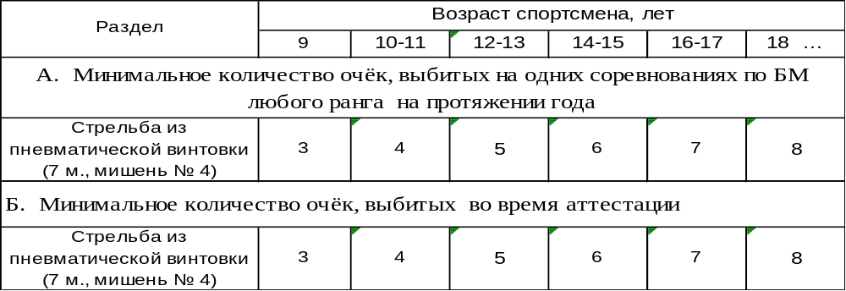

Аттестационная программа технического уровня подготовки по боевому многоборью

« оранжевый пояс 1 степени »

Раздел 1 Теоретические знания (Б-1,Б-5,Б-6)

1.1. История развития боевого многоборья

1.2. Морально-этический кодекс бойца-многоборца

1.3. Основы спортивной гигиены

1.4. Основы стрельбы и правила техники безопасности во время стрельбы

1.5. Виды спортивных травм и меры их предотвращения

1.6. Правила участия в соревнованиях по боевому многоборью. Особенности версий

1.7. Терминология техники данной степени аттестации

Раздел 2 Общая физическая подготовка (ОФП) (Б-1,Б-5,Б-6)

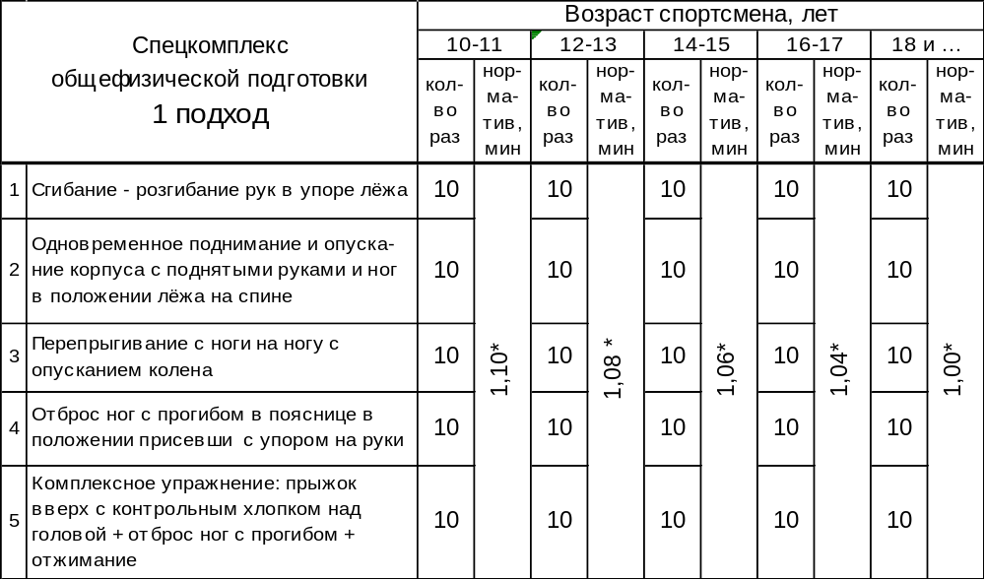
* Норматив для женщин увеличивается на 10 сек

Раздел 3 Прикладная гимнастика (Б-1,Б-5,Б-6)
3.1. Акробатические элементы
3.1.1. Кувырок в длину через низкое препятствие
3.1.2. Кувырок через плечо передней руки
3.1.3. «Мост» прогнувшись назад
3.1.4. Кувырок назад через стойку на руках, с выходом в положение присевши
3.1.5. Переворот в сторону «Колесо»
5.1.6. Стойка на руках с фиксацией
3.1.7. Стойка на голове с упором на руки
3.2. Элементы самостраховки
3.2.1. Падение вперёд волной с толчком одной ногой
3.2.2. Падение вперёд с колен, прогнувшись, руки за спиной
3.2.3. Самостраховка на лопатки, прогнувшись, через кувырок вперёд
3.2.4. Падение на бок с упором на колено партнёра
3.2.5. Падение назад на лопатки в прыжке

Раздел 4 Боевая техника
4.1. Стойки. Перемена стоек (отсутствует)
4.2. Техника передвижения
4.2.1. Комбинация из ранее изученных видов передвижений по формуле: «По прямой–
в стороны – по кругу» (Б-1)
4.2.2. Разворот на 180* со смещением сзади стоящей ноги в сторону (Б-1,Б-5,Б-6)
4.2.3. Разворот на 180* со смещением впередистоящей ноги в сторону (Б-1,Б-5,Б-6)

4.3. Техника ударов руками (Б-1,Б-5,Б-6)
4.3.1. Удар с разворота тыльной частью кулака дальней руки в голову с шагом вперёд
4.3.2. Удар с разворота тыльной частью кулака дальней руки в голову с шагом назад
4.3.3. Удар снизу передней рукой в голову
4.3.4. Удар снизу дальней рукой в голову
4.3.5. Удар снизу передней рукой в корпус
4.3.6. Удар снизу дальней рукой в корпус
4.3.7. Удар снизу передней рукой в боковую часть корпуса
4.3.8. Удар снизу дальней рукой в боковую часть корпуса

4.4. Техника ударов ногами (Б-1,Б-5,Б-6)
4.4.1. Прямой удар с разворота ногой в корпус
4.4.2. Прямой удар ногой назад
4.4.3. Боковой удар с разворота ногой в корпус
4.4.4. Боковой удар с разворота ногой в голову
4.4.5. Обратный круговой удар дальней ногой в корпус
4.4.6. Обратный круговой удар дальней ногой в голову
4.4.7. Фехтование боковым ударом с разворота ногой с боковым ударом ногой
4.4.8. Фехтование боковым ударом с разворота ногой с круговым ударом ногой
4.4.9. Сложное фехтование по схеме: «прямой удар ногой в корпус –
круговой удар ногой в голову –
боковой удар ногой в корпус» (Б-1)

4.5. Серийно-комбинационные сочетания разноимённых техник (Б-1,Б-5,Б-6)
4.5.1. Комбинации из 2-3 освоенных ударов руками
4.5.2. Комбинации из 2-3 освоенных ударов ногами
4.5.3. Комбинации ударов в сочетании «рука – нога»
4.5.4. Комбинации ударов в сочетании «нога-рука»
4.5.5. Комбинации ударов в сочетании «рука-рука-нога»
4.5.6. Комбинации ударов в сочетании «нога-рука-рука»
4.5.7. Комбинации ударов в сочетании «нога-нога-рука»
4.5.8. Комбинации ударов в сочетании «рука-нога-нога»
4.5.9. Комбинации ударов в сочетании «рука-нога-рука»
4.5.10. Комбинации ударов в сочетании «нога-рука-нога»

4.6. Техника защиты (Б-1,Б-5,Б-6)
4.6.1. Блок двумя руками от нижнего удара рукой в корпус
4.6.2. Отводящий тычковый блок ладонью в сочетании с уходом
4.6.3. Отводящий боковой блок ладонью в сочетании с уходом
4.6.4. Отводящий нижний блок ладонью в сочетании с уходом
4.6.5. Отводящий блок ладонью изнутри
4.6.6. Уход от нижнего удара
4.6.7. Уход с шагом назад от удара по бедру

4.7. Техника борьбы
4.7.1. Техника борьбы в стойке
4.7.1.1. Выведение из равновесия двойным движением (Б-1,Б-5)
4.7.1.2. Зацеп подъёмом стопы с захватом за руку и плечо (Б-1,Б-5,Б-6)
4.7.1.3. Проход в ноги с зацепом изнутри (Б-1,Б-5)
4.7.1.4. Боковая подножка с захватом шеи или руки (Б-1,Б-5,Б-6)
4.7.1.5. Бросок захватом впередистоящей ноги за пятку и рычагом колена плечом (Б-1,Б-5)
4.7.1.6. Бросок через бедро с захватом за шею (Б-1,Б-5,Б-6)
4.7.1.7. Освобождение от захвата за волосы спереди двумя руками (Б-5)
4.7.1.8. Освобождение от захвата за шею сзади двумя руками (Б-5)
4.7.1.9. Освобождение от захвата пояса спереди одной рукой (Б-5)
4.7.2. Техника борьбы в партере (Б-1, Б-5)
4.7.2.1. Выведение из равновесия двойным способом, стоя на коленях
4.7.2.2. Удержание со стороны головы
4.7.2.3. Уход от удержания сбоку с помощью вращения противника
4.7.2.4. Уход от удержания со стороны плеча с помощью собственного вращения
4.7.2.5. Переворачивание косым захватом
4.7.2.6. Рычаг локтя с захватом предплечья под плечо после удержания верхом
4.7.2.7. Узел руки при удержании поперёк
4.7.2.8. Ущемление ахиллова сухожилия с упором под коленный сгиб другой ногой
4.7.2.9. Удушающий приём предплечьем во время удержания сбоку

4.8. Техника контратаки
4.8.1. Двумя ударами от ударов
4.8.1.1. Двумя ударами от ударов руками (Б-1, Б-5, Б-6)
4.8.1.1.1. От удара снизу рукой в голову
4.8.1.1.2. От удара снизу рукой в корпус
4.8.1.1.3. От удара снизу рукой в боковую часть корпуса
4.8.1.1.4. От прямых ударов рукой
4.8.1.1.5. От боковых ударов рукой
4.8.1.1.6. От верхнего удара тыльной частью кулака в голову
4.8.1.1.7. От ударов рукой от плеча
4.8.1.1.8. От удара с разворота тыльной частью кулака в голову
4.8.1.1.9. От удара сверху тыльной частью кулака в голову
4.8.1.1.10. От удара сверху тыльной частью кулака в корпус
4.8.1.2. Двумя ударами от ударов ногами (Б-1, Б-5, Б-6)
4.8.1.2.1. От прямых ударов ногой
4.8.1.2.2. От круговых ударов ногой
4.8.1.2.3. От боковых ударов ногой
4.8.1.2.4. От боковых ударов ногой с разворота
4.8.1.2.5. От прямого удара с разворота ногой в корпус
4.8.1.2.6. От прямого удара ногой назад
4.8.2. Броском от ударов (Б-1, Б-5)
4.8.2.1. Любым ранее изученным броском от любых ранее изученных ударов руками
4.8.2.2. Любым ранее изученным броском от любых ранее изученных ударов ногами
4.8.3. Броском от броска (Б-1, Б-5)
4.8.3.1. Любым ранее изученным броском от любого ранее изученного броска

4.9. Техника владения холодным оружием
4.9.1. Техника одиночных ударов ножом (Б-1,Б-5, Б-6)
4.9.1.1. Ранее изученные колющие удары ножом
4.9.1.2. Ранее изученные режущие удары ножом
4.9.1.3. Ранее изученные виды фехтования
4.9.2. Техника серийно-комбинационных ударов ножом (Б-1,Б-5, Б-6)
4.9.2.1. Колющий удар ножом передней левой рукой в корпус, прямой удар дальней
правой рукой в голову, колющий удар ножом передней левой рукой в корпус,
круговой удар дальней правой ногой в голову (корпус бедро)
4.9.2.2. Колющий удар ножом дальней правой рукой в корпус, прямой удар передней
левой рукой в голову, колющий удар ножом дальней правой рукой в корпус,
круговой удар передней ногой в голову (корпус, бедро)
4.9.2.3. Колющий удар ножом передней левой рукой в корпус, прямой удар дальней
правой рукой в голову, колющий удар ножом передней левой рукой в корпус,
прямой удар дальней правой ногой в корпус
4.9.2.4. Колющий удар ножом дальней правой рукой в корпус, прямой удар передней
левой рукой в голову, колющий удар ножом дальней правой рукой в корпус,
прямой удар передней ногой в корпус
4.9.3. Техника защиты от ударов ножом (Б-1,Б-5, Б-6)
4.9.3.1. Защита от ранее изученных колющих ударов ножом
4.9.3.2. Защита от ранее изученных режущих ударов ножом
4.9.4. Техника контратаки ножевого боя (Б-1,Б-5)
4.9.4.1. Контратака от колющих ударов ножом ударом ножом
4.9.4.2. Контратака от колющих ударов ножом ударами руками или ногами
4.9.4.3. Контратака от режущих ударов ножом ударом ножом
4.9.4.4. Контратака от режущих ударов ножом ударами руками или ногами
4.9.5. Техника прикладных приёмов самозащиты от ударов ножом (Б-5)
4.9.5.1. Обезоруживание противника способом выбивания ножа
4.9.5.2. Обезоруживание противника способом извлечения (перехвата) ножа

Раздел 5 Специальная технико-физическая подготовка (Б-1, Б-5, Б-6)
5.1. Скоростные удары по «лапе» (средний уровень):
5.1.1. Передней рукой (с оттяжкой корпуса назад) – по 8 раз
5.1.2. Дальней рукой (с оттяжкой корпуса назад) – по 8 раз
5.1.3. Ногой (с опусканием ноги) - по 8 раз.
5.2. Фехтование ногой:
5.2.1. В верхний уровень – не менее 7-и раз

Раздел 6 «Бой с тенью»
6.1. Бой с тенью (Б-1)
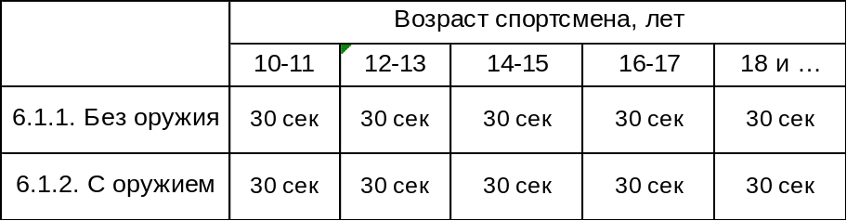
6.1. Демонстрация приёмов самообороны (Б-5)
6.1.1. Без оружия (с партнёром, 3 приёма)
6.1.2. С оружием (с партнёром, 3 приёма)
6.1. Аттестационный формальный технический комплекс (Б-6)
6.1.1. Формальный технический комплекс без оружия № 1 (ФТК без оружия № 1,
состоящий из набора ранее изученных техник)
6.1.2. Формальный технический комплекс с оружием № 1 (ФТК с оружием № 1,
состоящий из набора ранее изученных техник)

Раздел 7 Стрельба (Б-1,Б-5,Б-6)

При невыполнении требований А., в силу вступают требования Б.

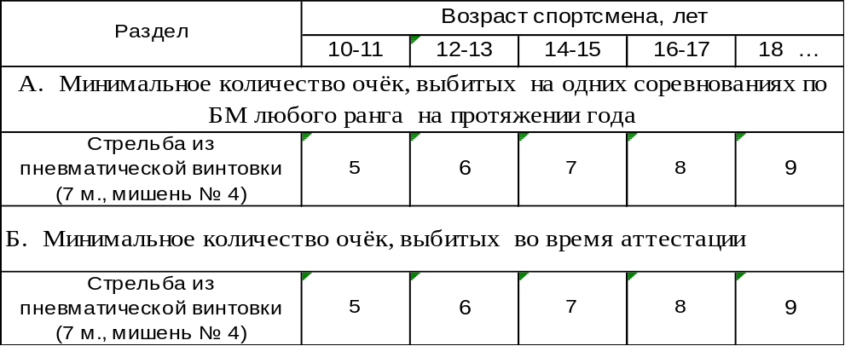

Аттестационная программа технического уровня подготовки по боевому многоборью

« синий пояс »

Раздел 1 Теоретические знания (Б-1,Б-5,Б-6)

1.1. История развития боевого многоборья

1.2. Морально-этический кодекс бойца-многоборца

1.3. Основы ведения здорового образа жизни спортсменом

1.4. Виды спортивных травм и меры их предотвращения

1.5. Основы стрельбы и правила техники безопасности во время стрельбы

1.6. Правила участия в соревнованиях по боевому многоборью. Особенности версий

1.7. Терминология техники данной степени аттестации

Раздел 2 Общая физическая подготовка (ОФП) (Б-1,Б-5,Б-6)

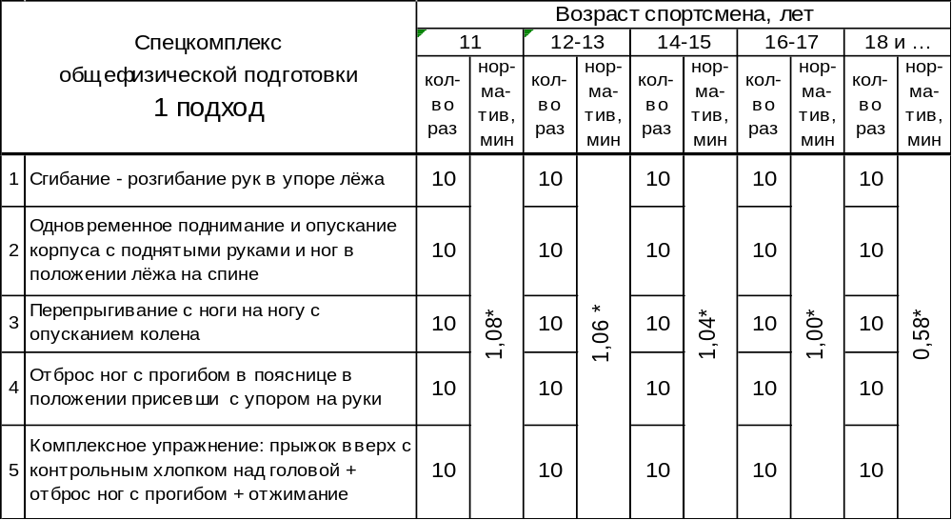
* Норматив для женщин увеличивается на 10 сек

Раздел 3 Прикладная гимнастика (Б-1,Б-5,Б-6)
3.1. Акробатические элементы
3.1.1. Кувырок в длину через среднее препятствие
3.1.2. Кувырок в длину через плечо дальней руки
3.1.3. Вращение забеганием в положении «мост»
3.1.4. Кувырок назад через стойку на руках, с выходом в положение стоя
3.1.5. Переворот в сторону «Колесо» на одной руке
3.1.6. Ходьба в стойке на руках (не менее 2 шагов)
3.1.7. Подъём в стойку со спины
3.2. Элементы самостраховки
3.2.1. Падение вперёд волной с толчком двумя ногами
3.2.2. Падение вперёд прыжком на предплечья
3.2.3. Самостраховка на спину через кувырок вперёд в воздухе
3.2.4. Падение на бок с руки партнёра

Раздел 4 Боевая техника
4.1. Стойки. Перемена стоек (отсутствует)
4.2. Техника передвижения
4.2.1. Перемещение вперёд с применением 2-х ранее изученных видов передвижений (Б-1)
4.2.2. Перемещение назад с применением 2-х ранее изученных видов передвижений (Б-1) 4.2.3. Перемещение в сторону с применением 2-х ранее изученных видов передвижений
(Б-1)
4.2.4. Разворот на 180* с забросом задней ноги, смещаясь вперёд (Б-1,Б-5,Б-6)
4.2.5. Разворот на 180* с забросом передней ноги, смещаясь назад (Б-1,Б-5,Б-6)

4.3. Техника ударов руками
4.3.1. Удар сверху тыльной частью кулака передней руки в голову (Б-1,Б-5,Б-6)
4.3.2. Удар сверху тыльной частью кулака дальней руки в голову (Б-1,Б-5,Б-6)
4.3.3. Удар сверху тыльной частью кулака передней руки в корпус (Б-1,Б-5,Б-6)
4.3.4. Удар сверху тыльной частью кулака дальней руки в корпус (Б-1,Б-5,Б-6)
4.3.5. Удар сверху тыльной частью кулака передней руки в голову с шагом вперёд -
в сторону (Б-1,Б-5,Б-6)
4.3.6. Удар сверху тыльной частью кулака дальней руки в голову с шагом вперёд -
в сторону (Б-1,Б-5,Б-6)
4.3.7. Удар сверху тыльной частью кулака дальней руки в голову с шагом назад (Б-1,Б-5,
Б-6)
4.3.8. Удар ребром ладони вперёд – вовнутрь (по уровням) (Б-5,Б-6)
4.3.9. Удар ребром ладони вперёд – наружу (по уровням) (Б-5,Б-6)

4.4. Техника ударов ногами (Б-1,Б-5,Б-6)
4.4.1. Короткий круговой удар ногой с разворота (для ближней дистанции)
4.4.2. Круговой удар ногой с разворота в корпус
4.4.3. Круговой удар ногой с разворота в голову
4.4.4. Круговой удар ногой с разворота с шагом назад
4.4.5. Круговой удар изнутри подъёмом стопы передней ноги по внутренней части бедра
4.4.6. Круговой удар изнутри подъёмом стопы передней ноги в корпус
4.4.7. Круговой удар изнутри подъёмом стопы дальней ноги по внутренней части бедра
4.4.8. Круговой удар изнутри подъёмом стопы дальней ноги в корпус
4.4.9. Низкий подсекающий удар прямой дальней ногой по голени
4.4.10. Фехтование круговым ударом ноги с разворота с круговим ударом ноги в голову
4.4.11. Фехтование круговым ударом ноги с разворота с боковым ударом ноги в корпус
4.4.12. Сложное фехтование по схеме: «прямой удар ногой в корпус –
круговой удар в голову –
боковой удар ногой в корпус –
обратный круговой удар в голову» (Б-1)

4.5. Серийно-комбинационные сочетания разноимённых техник (Б-1,Б-5,Б-6)
4.5.1. Комбинации, состоящие из 2-3 освоенных ударов руками
4.5.2 Комбинации, состоящие из 2-3 освоенных ударов ногами
4.5.3. Комбинации ударов в сочетании «рука-нога»
4.5.4. Комбинации ударов в сочетании «нога-рука»
4.5.5. Комбинации ударов в сочетании «рука-рука-нога»
4.5.6. Комбинации ударов в сочетании «нога-рука-рука»
4.5.7. Комбинации ударов в сочетании «нога-нога-рука»
4.5.8. Комбинации ударов в сочетании «рука-нога-нога»
4.5.9. Комбинации ударов в сочетании «рука-нога-рука»
4.5.10. Комбинации ударов в сочетании «нога-рука-нога»
4.5.11. Серия, состоящая из 4-х и более ударов руками
4.5.11. Серия, состоящая из 4-х и более ударов в сочетании «рука-нога»
4.5.12. Серия, состоящая из 4-х и более ударов в сочетании «нога-рука»

4.6. Техника защиты (Б-1,Б-5,Б-6)
4.6.1. Блок подставой плеча с одновременной подставой ладони
4.6.2. Контролирующий блок сверху в сторону
4.6.3. Контролирующий блок изнутри в сторону
4.6.4. Контролирующий блок с низу в сторону
4.6.5. Блок-захват от кругового удара ногой с разворота
4.6.6. Блок-захват от кругового удара ногой изнутри (подъёмом стопы)
4.6.7. Блок-захват от разнообразной техники ударов руками
4.6.8. Защита от серийных комбинаций в сочетании «блок-уход» - «уход-блок»

4.7. Техника борьбы
4.7.1. Техника борьбы в стойке
4.7.1.1. Выведение из равновесия ложным движением (Б-1,Б-5)
4.7.1.2. Проход в ноги с броском через себя в стойке (Б-1,Б-5)
4.7.1.3. Бросок обратным захватом двух ног - «стульчик» (Б-1,Б-5)
4.7.1.4. Боковая подножка с захватом пояса (Б-1,Б-5,Б-6)
4.7.1.5. Бросок захватом впередистоящей ноги с колен и рычагом колена плечом (Б-1,Б-5)
4.7.1.6. Бросок через бедро с подбивом руки или с захватом за пояс (Б-1,Б-5,Б-6)
4.7.1.7. Бросок подхватом ног с любым захватом (Б-1,Б-5,Б-6)
4.7.1.8. Освобождение от захвата за волосы сзади двумя руками (Б-5)
4.7.1.9. Освобождение от захвата за шею спереди двумя руками с надавливанием
пальцами на кадык (Б-5)
4.7.1.10. Освобождение от захвата пояса спереди двумя руками (Б-5)
4.7.2. Техника борьбы в партере (Б-1, Б-5)
4.7.2.1. Обратное удержание сбоку с захватом руки
4.7.2.2. Обратное удержание сбоку с захватом ноги
4.7.2.3. Уход от удержания сбоку через мост
4.7.2.4. Уход от удержания со стороны головы, вращаясь
4.7.2.5. Переворачивание стоящего на четвереньках противника с захватом руки и ноги с
наружи
4.7.2.6. Рычаг локтя через предплечье из положения лёжа на спине
4.7.2.7. Ущемление ахиллова сухожилия лёжа животом на лежащем на животе
противнике с захватом одной ноги
4.7.2.8. Рычаг локтя между ногами с разъединением рук путём подтягивания локтя
дальней руки
4.7.2.9. Удушающий приём предплечьем, лежа на спине, лежащего на животе противника

4.8. Техника контратаки
4.8.1. Тремя ударами дарами от ударов
4.8.1.1. Тремя ударами от ударов руками (Б-1, Б-5, Б-6)
4.8.1.1.1. От прямых ударов рукой
4.8.1.1.2. От боковых ударов рукой
4.8.1.1.3. От верхнего удара тыльной частью кулака в голову
4.8.1.1.4. От ударов рукой от плеча
4.8.1.1.5. От удара с разворота тыльной частью кулака в голову
4.8.1.1.6. От ударов рукой снизу
4.8.1.1.7. От удара сверху тыльной частью кулака
4.8.1.2. Тремя ударами от ударов ногами (Б-1, Б-5, Б-6)
4.8.1.2.1. От прямых ударов ногой
4.8.1.2.2. От круговых ударов ногой
4.8.1.2.3. От боковых ударов ногой
4.8.1.2.4. От обратных круговых ударов ногой
4.8.1.2.5. От прямого удара с разворота ногой в корпус
4.8.1.2.6. От прямого удара ногой назад
4.8.1.2.7. От круговых ударов ногой с разворота
4.8.1.2.8. От кругового удара ногой изнутри подъёмом стопы
4.8.1.2.9. От прямого удара дальней ногой в перепрыжке
4.8.1.2.10. От кругового удара дальней ногой в перепрыжке
4.8.1.2.11. От бокового удара дальней ногой в перепрыжке
4.8.1.2.12. От короткого кругового удара ногой с разворота
4.8.1.2.13. От кругового удара ногой с разворота в корпус
4.8.1.2.14. От кругового удара ногой с разворота в голову
4.8.2. Броском от ударов (Б-1, Б-5)
4.8.2.1. Любым ранее изученным броском от любых ранее изученных ударов руками
4.8.2.2. Любым ранее изученным броском от любых ранее изученных ударов ногами
4.8.3. Броском от броска (Б-1, Б-5)
4.8.3.1. Любым ранее изученным броском от любого ранее изученного броска

4.9. Техника владения холодным оружием
4.9.1. Техника одиночных ударов ножом (Б-1,Б-5, Б-6)
4.9.1.1. Ранее изученные колющие удары ножом
4.9.1.2. Ранее изученные режущие удары ножом
4.9.1.3. Ранее изученные виды фехтования
4.9.2. Техника серийно-комбинационных ударов ножом (Б-1,Б-5, Б-6)
4.9.2.1. Колющий удар ножом передней левой рукой в корпус, круговой удар передней
левой ногой в корпус, боковой колющий удар ножом передней левой рукой в
корпус
4.9.2.2. Колющий удар ножом дальней правой рукой в корпус, круговой удар передней
левой ногой в голову или в корпус, боковой колющий удар ножом дальней правой
рукой в корпус
4.9.2.3. Колющий удар ножом дальней правой рукой в корпус, круговой удар дальней
правой ногой в голову, прямой удар передней левой рукой в голову, боковой
колющий удар ножом дальней правой рукой в корпус
4.9.3. Техника защиты от ударов ножом (Б-1,Б-5, Б-6)
4.9.3.1. Защита от ранее изученых колющих ударов ножом
4.9.3.2. Защита от ранее изученых режущих ударов ножом
4.9.4. Техника контратаки ножевого боя (Б-1,Б-5)
4.9.4.1. Контратака от колющих ударов ножом ударом ножом
4.9.4.2. Контратака от колющих ударов ножом ударами руками или ногами
4.9.4.3. Контратака от колющих ударов ножом ранее изученным броском
4.9.4.4. Контратака от режущих ударов ножом ударом ножом
4.9.4.5. Контратака от режущих ударов ножом ударами руками или ногами
4.9.4.6. Контратака от режущих ударов ножом ранее изученным броском
4.9.5. Техника прикладных приёмов самозащиты от ударов ножом (Б-5)
4.9.5.1. Обезоруживание противника способом выбивания ножа
4.9.5.2. Обезоруживание противника способом извлечения (перехвата) ножа

Раздел 5 Специальная технико-физическая подготовка (Б-1, Б-5, Б-6)
5.1. Скоростные удары по «лапе» (средний уровень):
5.1.1. Передней рукой (с оттяжкой корпуса назад) – по 9 раз
5.1.2. Дальней рукой (с оттяжкой корпуса назад) – по 9 раз
5.1.3. Ногой (с опусканием ноги) - по 9 раз.
5.2. Фехтование ногой:
5.2.1. В верхний уровень – не менее 8-и раз

Раздел 6 «Бой с тенью»
6.1. Бой с тенью (Б-1)
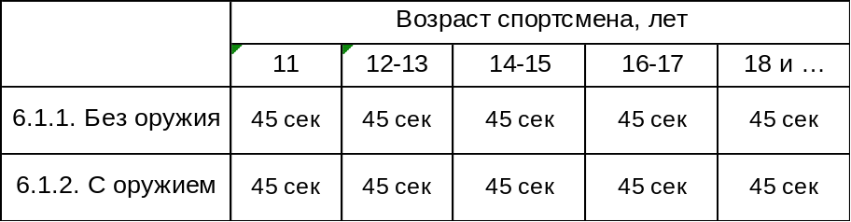
6.1. Демонстрация приёмов самообороны (Б-5)
6.1.1. Без оружия (с партнёром, 3 приёма)
6.1.2. С оружием (с партнёром, 3 приёма)
6.1. Аттестационный формальный технический комплекс (Б-6)
6.1.1. Формальный технический комплекс без оружия № 1 (ФТК без оружия № 1,
состоящий из набора ранее изученных техник)
6.1.2. Формальный технический комплекс с оружием № 1 (ФТК с оружием № 1,
состоящий из набора ранее изученных техник)

Раздел 7 Стрельба (Б-1,Б-5,Б-6)
При невыполнении требований А., в силу вступают требования Б.

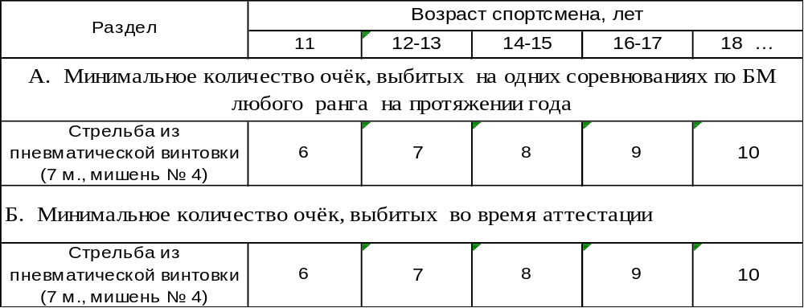

Аттестационная программа технического уровня подготовки по боевому многоборью

« синий пояс 1 степени »

Раздел 1 Теоретические знания (Б-1,Б-5,Б-6)

1.1. История развития боевого многоборья

1.2. Морально-этический кодекс бойца-многоборца

1.3. Основы ведения здорового образа жизни спортсменом

1.4. Виды спортивных травм и меры их предотвращения

1.5. Основы стрельбы и правила техники безопасности во время стрельбы

1.6. Правила участия в соревнованиях по боевому многоборью. Особенности версий

1.7. Терминология техники данной степени аттестации

Раздел 2 Общая физическая подготовка (ОФП) (Б-1,Б-5,Б-6)

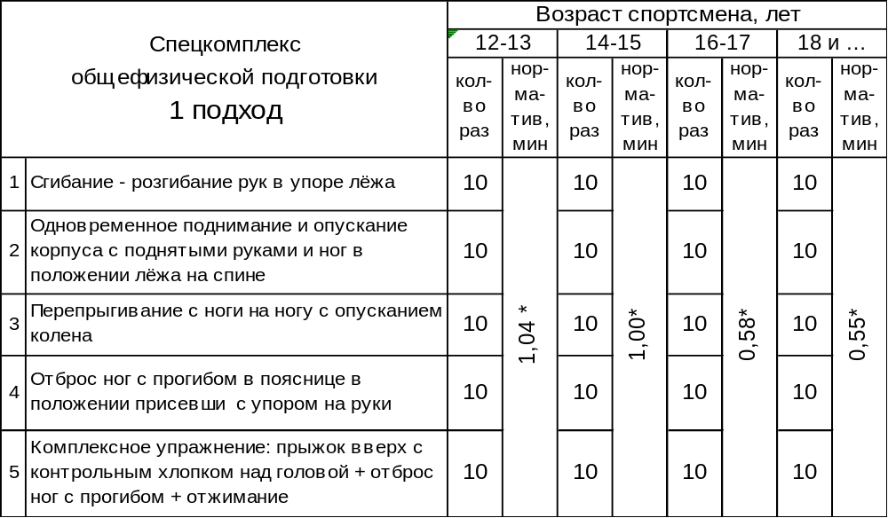
*Норматив для женщин увеличивается на 10 сек

Раздел 3 Прикладная гимнастика (Б-1,Б-5,Б-6)
3.1. Акробатические элементы
3.1.1. Кувырок вперёд в высоту через высокое препятствие
3.1.2. Кувырок в длину через плечо
3.1.3. Ходьба на «мосту» головой вперёд
3.1.4. Кувырок назад через препятствие
3.1.5. Переворот в сторону «Колесо» с упором на предплечье
3.1.6. Ходьба в стойке на руках (не менее 4-х шагов)
3.1.7. Фляг вперёд с толчком одной ногой
3.2. Элементы самостраховки
3.2.1. Падение волной назад с разворотом и махом одной ногой
3.2.2. Волнообразное передвижение назад с упором на грудь и ладони
3.2.3. Падение на бок с кувырком в воздухе

Раздел 4 Боевая техника
4.1. Стойки. Перемена стоек (отсутствует)
4.2. Техника передвижения (отсутствует)
4.3. Техника ударов руками
4.3.1. Прямой удар кулаком под разным углом нанесения по разным уровням (Б-1,Б-5,Б-6)
4.3.2. Боковой удар кулаком под разным углом нанесения по разным уровням (Б-1,Б-5,Б-6)
4.3.3. Нижний удар кулаком под разным углом нанесения по разным уровням (Б-1,Б-5,Б-6)
4.3.4. От плеча удар кулаком под разным углом нанесения по разным уровням (Б-1,Б-5,Б-6)
4.3.5. Верхний удар кулаком под разным углом нанесения по разным уровням (Б-1,Б-5,Б-6)
4.3.6. Сверху удар кулаком под разным углом нанесения по разным уровням (Б-1,Б-5,Б-6)
4.3.7. Удар ребром ладони вперёд – сверху (Б-5,Б-6)
4.3.8. Одновременный удар вперёд ребром 2-х ладоней (по уровням) (Б-5,Б-6)

4.4. Техника ударов ногами (Б-1,Б-5,Б-6)
4.4.1. Удар передней выпрямленной ногой («шпала») сверху вниз изнутри
4.4.2. Удар дальней выпрямленной ногой («шпала») сверху вниз изнутри
4.4.3. Удар передней выпрямленной ногой («шпала») сверху вниз вовнутрь
4.4.4. Удар дальней выпрямленной ногой («шпала») сверху - вниз вовнутрь
4.4.5. Удар передней выпрямленной ногой («шпала») изнутри с захлёстом опорной ноги
на крест сзади
4.4.6. Низкий подсекающий удар дальней ногой по голени с разворота («хвост дракона»)
4.4.7. Прямой удар дальней ногой в перепрыжке
4.4.8. Круговой удар дальней ногой в перепрыжке
4.4.9. Боковой удар дальней ногой в перепрыжке
4.4.10. Сложное фехтование по схеме:
«прямой удар ногой в корпус –
круговой удар ногой в голову –
боковой удар ногой в корпус –
обратный круговой удар в голову –
круговой удар ногой изнутри подъёмом стопы в корпус» (Б-1)

4.5. Серийно-комбинационные сочетания разноимённых техник (Б-1,Б-5,Б-6)
4.5.1. Комбинации, состоящие из 2-3 освоенных ударов руками
4.5.2 Комбинации, состоящие из 2-3 освоенных ударов ногами
4.5.3. Комбинации ударов в сочетании «рука-нога»
4.5.4. Комбинации ударов в сочетании «нога-рука»
4.5.5. Комбинации ударов в сочетании «рука-рука-нога»
4.5.6. Комбинации ударов в сочетании «нога-рука-рука»
4.5.7. Комбинации ударов в сочетании «нога-нога-рука»
4.5.8. Комбинации ударов в сочетании «рука-нога-нога»
4.5.9. Комбинации ударов в сочетании «рука-нога-рука»
4.5.10. Комбинации ударов в сочетании «нога-рука-нога»
4.5.11. Серия, состоящая из 4-х и более ударов руками
4.5.11. Серия, состоящая из 4-х и более ударов в сочетании «рука-нога»
4.5.12. Серия, состоящая из 4-х и более ударов в сочетании «нога-рука»

4.6. Техника защиты (Б-1,Б-5,Б-6)
4.6.1. Жёсткий блок предплечьем вверх с упором ладонью другой руки
4.6.2. Жёсткий блок предплечьем в сторону с упором ладонью другой руки
4.6.3. Жёсткий блок предплечьем вниз с упором ладонью другой руки
4.6.4. Уход с линии атаки разворотом туловища влево - вправо
4.6.5. Блок-захват от удара передней выпрямленной ногой сверху вниз
4.6.6. Блок-захват от разнообразной техники ударов руками
4.6.7. Защита от серийных комбинаций в сочетании «блок-уход» - «уход-блок»

4.7. Техника борьбы
4.7.1. Техника борьбы в стойке
4.7.1.1. Проход в ноги со стороны спины с захватом за бёдра (Б-1,Б-5)
4.7.1.2. Бросок подсечкой с захватом впередистоящей ноги с внешней или внутренней
стороны (Б-1,Б-5)
4.7.1.3. Боковая подножка с колена (Б-1,Б-5,Б-6)
4.7.1.4. Бросок через бедро любым захватом с падением (Б-1,Б-5,Б-6)
4.7.1.5. Обхват двумя руками за корпус спереди с «посадкой» через левую/правую ногу
(Б-1,Б-5)
4.7.1.6. Бросок через себя с кувырком назад с обхватом корпуса двумя руками от
прохода в ноги (Б-1,Б-5)
4.7.1.7. Бросок через спину с захватом шеи (Б-1,Б-5,Б-6)
4.7.1.8. Переворот с захватом пояса и впередистоящей ноги изнутри или снаружи (Б-1,Б-5)
4.7.1.9. Освобождение от захвата за голову с надавливанием большими пальцами на глаза
(Б-5)
4.7.1.10.Освобождение от захвата спереди за шею с прихватом затылка и надавливанием
на кадык (Б-5)
4.7.1.11.Освобождение от захвата сзади за одежду в области лопаток одной рукой (Б-5)
4.7.1.12.Освобождение от обхвата корпуса с руками спереди (Б-5)
4.7.1.13.Освобождение от обхвата корпуса без рук спереди (Б-5)
4.7.2. Техника борьбы в партере (Б-1, Б-5)
4.7.2.1. Удержание поперек с захватом руки между ног
4.7.2.2. Уход от удержания сбоку обратным удержанием
4.7.2.3. Переворачивание стоящего на четвереньках противника с захватом шеи и руки
4.7.2.4. Рычаг локтя с зажимом руки бёдрами
4.7.2.5. Рычаг локтя с захватом предплечья по плечо против удержания верхом
4.7.2.6. Рычаг локтя с захватом руки между ногами, садясь
4.7.2.7. Рычаг локтя при помощи ноги сверху
4.7.2.8. Расцепление рук рычагом плеча
4.7.2.9. Удушающий приём, прижимая противника туловищем, с удержанием верхом

4.8. Техника контратаки
4.8.1.Тремя ударами от ударов
4.8.1.1. Тремя ударами от ударов руками (Б-1, Б-5, Б-6)
4.8.1.1.1. От прямых ударов рукой
4.8.1.1.2. От боковых ударов рукой
4.8.1.1.3. От верхнего удара тыльной частью кулака в голову
4.8.1.1.4. От ударов рукой от плеча
4.8.1.1.5. От удара с разворота тыльной частью кулака в голову
4.8.1.1.6. От ударов рукой снизу
4.8.1.1.7. От удара сверху тыльной частью кулака
4.8.1.2.Тремя ударами от ударов ногами (Б-1, Б-5, Б-6)
4.8.1.2.1. От прямых ударов ногой
4.8.1.2.2. От круговых ударов ногой
4.8.1.2.3. От боковых ударов ногой
4.8.1.2.4. От обратных круговых ударов ногой
4.8.1.2.5. От прямого удара с разворота ногой в корпус
4.8.1.2.6. От прямого удара ногой назад
4.8.1.2.7. От круговых ударов ногой с разворота
4.8.1.2.8. От кругового удара ногой изнутри подъёмом стопы
4.8.1.2.9. От низкого подсекающего удар дальней ногой по голени с разворота (Б-1, Б-5)
4.8.1.2.10. От ранее изученных ударов ногой в перепрыжке (Б-1, Б-5)
4.8.1.2.11. От ударов выпрямленной ногой сверху вниз
4.8.1.2.12. От прямых ударов ногой в прыжке на месте (Б-1, Б-5)
4.8.1.2.13. От круговых ударов ногой в прыжке на месте (Б-1, Б-5)
4.8.1.2.14. От боковых ударов ногой в прыжке на месте (Б-1, Б-5)
4.8.2. Броском от ударов (Б-1, Б-5)
4.8.2.1. Любым ранее изученным броском от любых ранее изученных ударов руками
4.8.2.2. Любым ранее изученным броском от любых ранее изученных ударов ногами
4.8.3. Броском от броска (Б-1, Б-5)
4.8.3.1. Любым ранее изученным броском от любого ранее изученного броска

4.9. Техника владения холодным оружием
4.9.1. Техника одиночных ударов ножом (Б-1,Б-5, Б-6)
4.9.1.1. Ранее изученные колющие удары ножом
4.9.1.2. Ранее изученные режущие удары ножом
4.9.1.3. Ранее изученные виды фехтования
4.9.2. Техника серийно-комбинационных ударов ножом (Б-1,Б-5, Б-6)
4.9.2.1. Уход с линии атаки, контратака порезом передней левой рукой руку соперника,
прямой удар дальней правой рукой в голову, круговой удар дальней правой ногой
в голову (корпус, бедро)
4.9.2.2. Разрыв дистанции с нанесением пореза передней левой рукой руку соперника,
прямой удар дальней правой рукой в голову, колющий удар ножом левой рукой в
корпус, круговой удар правой ногой в голову (корпус, бедро)
4.9.2.3. Порез в атаке ногу сопернику левой передней рукой, прямой удар дальней правой
рукой в голову, колющий боковой удар передней левой рукой в корпус, круговой
удар дальней правой ногой в голову (корпус, бедро)
4.9.3. Техника защиты от ударов ножом (Б-1,Б-5, Б-6)
4.9.3.1. Защита от ранее изученных колющих ударов ножом
4.9.3.2. Защита от ранее изученных режущих ударов ножом
4.9.4. Техника контратаки ножевого боя (Б-1,Б-5)
4.9.4.1. Контратака от колющих ударов ножом ударом ножом
4.9.4.2. Контратака от колющих ударов ножом ударами руками или ногами
4.9.4.3. Контратака от колющих ударов ножом ранее изученным броском
4.9.4.4. Контратака от режущих ударов ножом ударом ножом
4.9.4.5. Контратака от режущих ударов ножом ударами руками или ногами
4.9.4.6. Контратака от режущих ударов ножом ранее изученным броском
4.9.5. Техника прикладных приёмов самозащиты от ударов ножом (Б-5)
4.9.5.1. Обезоруживание противника способом выбивания ножа
4.9.5.2. Обезоруживание противника способом извлечения (перехвата) ножа

Раздел 5 Специальная технико-физическая подготовка (Б-1, Б-5, Б-6)
5.1. Скоростные удары по «лапе» (средний уровень):
5.1.1. Передней рукой (с оттяжкой корпуса назад) – по 9 раз
5.1.2. Дальней рукой (с оттяжкой корпуса назад) – по 9 раз
5.1.3. Ногой (с опусканием ноги) - по 9 раз.
5.2. Фехтование ногой:
5.2.1. В верхний уровень – не менее 9-и раз

Раздел 6 «Бой с тенью»
6.1. Бой с тенью (Б-1)
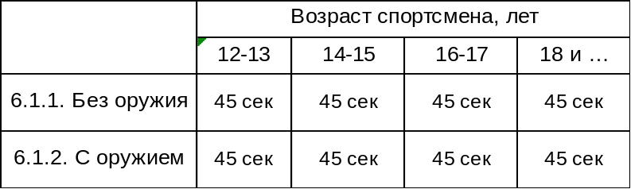
6.1. Демонстрация приёмов самообороны (Б-5)
6.1.1. Без оружия (с партнёром, 3 приёма)
6.1.2. С оружием (с партнёром, 3 приёма)
6.1. Аттестационный формальный технический комплекс (Б-6)
6.1.1. Формальный технический комплекс без оружия № 1 (ФТК без оружия № 1)
6.1.2. Формальный технический комплекс с оружием № 1 (ФТК с оружием № 1)

Раздел 7 Стрельба (Б-1,Б-5,Б-6)

При невыполнении требований А., в силу вступают требования Б.

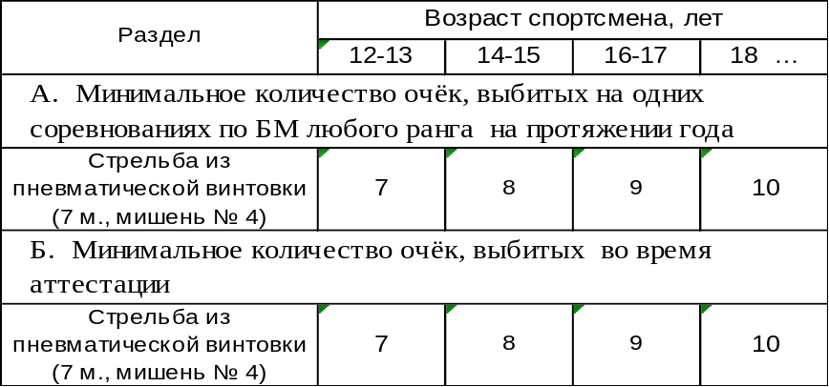

Аттестационная программа технического уровня подготовки по боевому многоборью

« зелёный пояс »

Раздел 1 Теоретические знания (Б-1,Б-5,Б-6)

1.1. История развития боевого многоборья

1.2. Морально-этический кодекс бойца-многоборца

1.3. Понятие, признаки и правовая ответственность при превышении пределов

необходимой обороны

1.4. Основы ведения здорового образа жизни спортсменом

1.5. Виды спортивных травм и меры их предотвращения

1.6. Основы стрельбы и правила техники безопасности во время стрельбы

1.7. Правила участия в соревнованиях по боевому многоборью. Особенности версий

1.8. Терминология техники данной степени аттестации

Раздел 2 Общая физическая подготовка (ОФП) (Б-1,Б-5,Б-6)

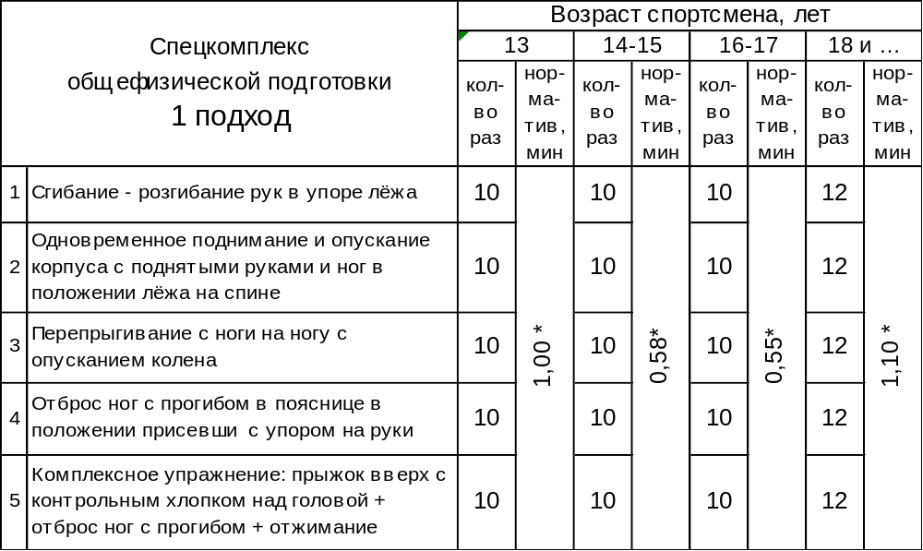
** Норматив для женщин увеличивается на 10 сек

Раздел 3 Прикладная гимнастика (Б-1,Б-5,Б-6)
3.1. Акробатические элементы
3.1.1. Кувырок вперёд с выходом на одну согнутую ногу (кувырок «пистолетиком»)
3.1.2. Кувырок в длину через низкое длинное препятствие
3.1.3. Ходьба на «мосту» ногами вперёд
3.1.4. Боковой кувырок через спину
3.1.5. Рандат
3.1.6. Фляг вперёд через низкое препятствие
3.1.7. Ходьба в стойке на руках (не менее 6-ти шагов)
3.1.8. Вращение прямой ногой под собой, в положении присевши («юла»)
3.2. Элементы самостраховки
3.2.1. Падение назад волной с разворотом и толчком двумя ногами
3.2.2. Самостраховка при падении назад с возвратом в стойку прыжком со спины
3.2.3. Самостраховка при падении назад с выходом в стойку через кувырок назад через
плечо

Раздел 4 Боевая техника
4.1. Стойки. Перемена стоек (отсутствует)
4.2. Техника передвижения (отсутствует)
4.3. Техника ударов руками
4.3.1. Прямой удар рукой в прыжке (Б-1,Б-5)
4.3.2. Боковой удар рукой в прыжке (Б-1,Б-5,)
4.3.3. Удар рукой от плеча в прыжке (Б-1,Б-5)
4.3.4. Удар рукой сверху в прыжке (Б-1,Б-5)
4.3.5. Верхний удар рукой в прыжке (Б-1,Б-5)
4.3.6. Удар рукой с разворота в прыжке (Б-1,Б-5)
4.3.7. Удар ребром ладони в сторону (по уровням) (Б-5,Б-6)
4.3.8. Удар сверху локтём передней руки в голову (Б-5,Б-6)
4.3.9. Удар сверху локтём дальней руки в голову (Б-5,Б-6)

4.4. Техника ударов ногами (Б-1,Б-5,Б-6)
4.4.1. Прямой удар передней ногой в прыжке на месте
4.4.2. Прямой удар дальней ногой в прыжке на месте
4.4.3. Круговой удар передней ногой в прыжке на месте
4.4.4. Круговой удар дальней ногой в прыжке на месте
4.4.5. Боковой удар передней ногой в прыжке на месте
4.4.6. Боковой удар дальней ногой в прыжке на месте
4.4.7. Боковой удар ногой с разворота прыжком на месте
4.4.8. Фехтование маховым круговым ударом внутренней стороной стопы с боковым
ударом ногой
4.4.9. Фехтование маховым круговым ударом внутренней стороной стопы с круговым
ударом ногой
4.4.10. Фехтование маховым круговым ударом внутренней стороной стопы с круговым
ударом изнутри подъёмом стопы
4.4.11. Сложное фехтование по схеме:
«прямой удар ногой в корпус –
круговой удар ногой в голову –
боковой удар ногой в корпус –
обратный круговой удар в голову –
круговой удар ногой изнутри подъёмом стопы в корпус –
маховый круговой удар внутренней стороной стопы в голову» (Б-1)

4.5. Серийно-комбинационные сочетания разноимённых техник (Б-1,Б-5,Б-6)
4.5.1. Комбинации, состоящие из 2-3 освоенных ударов руками
4.5.2 Комбинации, состоящие из 2-3 освоенных ударов ногами
4.5.3. Комбинации ударов в сочетании «рука-нога»
4.5.4. Комбинации ударов в сочетании «нога-рука»
4.5.5. Комбинации ударов в сочетании «рука-рука-нога»
4.5.6. Комбинации ударов в сочетании «нога-рука-рука»
4.5.7. Комбинации ударов в сочетании «нога-нога-рука»
4.5.8. Комбинации ударов в сочетании «рука-нога-нога»
4.5.9. Комбинации ударов в сочетании «рука-нога-рука»
4.5.10. Комбинации ударов в сочетании «нога-рука-нога»
4.5.11. Серия, состоящая из 4-х и более ударов руками
4.5.11. Серия, состоящая из 4-х и более ударов в сочетании «рука-нога»
4.5.12. Серия, состоящая из 4-х и более ударов в сочетании «нога-рука»

4.6. Техника защиты (Б-1,Б-5,Б-6)
4.6.1. Защита стопой от удара ногой
4.6.2. Блок предплечьем с одновременным блоком голенью
4.6.3. Маховый круговой блок внутренней стороной стопы
4.6.4. Маховый круговой блок внешней стороной стопы
4.6.5. Блок-захват от махового кругового удара внутренней стороной стопы
4.6.6. Блок-захват от махового кругового удара внешней стороной стопы
4.6.7. Блок-захват от разнообразной техники ударов руками
4.6.8. Защита от серийных комбинаций в сочетании «блок-уход» - «уход-блок»

4.7. Техника борьбы
4.7.1. Техника борьбы в стойке
4.7.1.1. Проход в ноги со стороны спины с захватом за голень (Б-1,Б-5)
4.7.1.2. Бросок боковой подножкой с захватом впередистоящей ноги с прихватом руки
(Б-1, Б-5)
4.7.1.3. Передняя подножка с захватом шеи или дальней руки под плечо (Б-1, Б-5,б-6)
4.7.1.4. Бросок через себя с упором голенью и захватом пояса (Б-1, Б-5)
4.7.1.5. Двойной подбив в прыжке - «ножницы» с падением на спину (Б-1, Б-5)
4.7.1.6. Бросок через спину с захватом руки (Б-1, Б-5)
4.7.1.7. Бросок через плечо с захватом руки под плечо (Б-1, Б-5,Б-6)
4.7.1.8. Бросок через бедро выставленной ноги с обхватом двумя руками за корпус сбоку
(«подсад бедром сзади») (Б-1, Б-5)
4.7.1.9. Бросок с зацепом ноги изнутри (Б-1, Б-5)
4.7.1.10. Освобождение от захвата спереди в области локтевого сустава одноимённой руки
(Б-5)
4.7.1.11.Освобождение от захвата спереди за шею предплечьем в замке руками (Б-5)
4.7.1.12.Освобождение от захвата сзади за одежду в области лопаток двумя руками (Б-5)
4.7.1.13.Освобождение от обхвата корпуса с руками с боку (Б-5)
4.7.1.14.Освобождение от обхвата корпуса без рук с боку (Б-5)
4.7.2. Техника борьбы в партере (Б-1, Б-5)
4.7.2.1. Уход от удержания поперек с захватом шеи и упором предплечьем в живот
4.7.2.2. Переворачивание стоящего на четвереньках противника с

захватом за плечи
4.7.2.3. Узел снизу против удержания со стороны ног или верхом
4.7.2.4. Узел предплечьем вниз от удержания со стороны головы
4.7.2.5. Рычаг колена с зажимом ноги бёдрами
4.7.2.6. Рычаг локтя через предплечье после удержания поперёк
4.7.2.7. Разъединение рук просовыванием руки между предплечьями
4.7.2.8. Ущемление икроножной мышцы, сидя на спине противника
4.7.2.9. Удушающий приём, прижимая противника туловищем с удержанием со стороны
головы

4.8. Техника контратаки
4.8.1.Серией ударов от ударов
4.8.1.1. Серией ударов от ударов руками
4.8.1.1.1. От прямых ударов рукой (Б-1, Б-5, Б-6)
4.8.1.1.2. От боковых ударов рукой (Б-1, Б-5, Б-6)
4.8.1.1.3. От верхнего удара тыльной частью кулака в голову (Б-1, Б-5, Б-6)
4.8.1.1.4. От ударов рукой от плеча (Б-1, Б-5, Б-6)
4.8.1.1.5. От удара с разворота тыльной частью кулака в голову (Б-1, Б-5, Б-6)
4.8.1.1.6. От ударов рукой снизу (Б-1, Б-5, Б-6)
4.8.1.1.7. От удара сверху тыльной частью кулака (Б-1, Б-5, Б-6)
4.8.1.1.8. От прямого удара рукой в прыжке (Б-1, Б-5)
4.8.1.1.9. От бокового удара рукой в прыжке (Б-1, Б-5)
4.8.1.1.10. От удара рукой от плеча в прыжке (Б-1, Б-5)
4.8.1.1.11. От удара рукой сверху в прыжке (Б-1, Б-5)
4.8.1.1.12. От верхнего удара рукой в прыжке (Б-1, Б-5)
4.8.1.1.13. От верхнего удара рукой с разворота в прыжке (Б-1, Б-5)
4.8.1.2. Серией ударов от ударов ногами (Б-1, Б-5, Б-6)
4.8.1.2.1. От прямых ударов ногой
4.8.1.2.2. От круговых ударов ногой
4.8.1.2.3. От боковых ударов ногой
4.8.1.2.4. От обратных круговых ударов ногой
4.8.1.2.5. От прямого удара с разворота ногой в корпус
4.8.1.2.6. От прямого удара ногой назад
4.8.1.2.7. От круговых ударов ногой с разворота
4.8.1.2.8. От кругового удара ногой изнутри подъёмом стопы
4.8.1.2.9. От ударов выпрямленной ногой сверху вниз
4.8.1.2.10. От низкого подсекающего удара дальней ногой по голени с разворота (Б-1, Б-5)
4.8.1.2.11. От ранее изученных ударов ногой в перепрыжке (Б-1, Б-5)
4.8.1.2.12. От ранее изученных ударов ногой в прыжке на месте (Б-1, Б-5)
4.8.1.2.13. От ударов ногой в прыжке с разбега (Б-1, Б-5)
4.8.2. Броском от ударов (Б-1, Б-5)
4.8.2.1. Любым ранее изученным броском от любых ранее изученных ударов руками
4.8.2.2. Любым ранее изученным броском от любых ранее изученных ударов ногами
4.8.3. Броском от броска (Б-1, Б-5)
4.8.3.1. Любым ранее изученным броском от любого ранее изученного броска

4.9. Техника владения холодным оружием (Б-1,Б-5, Б-6)
4.9.1. Техника одиночных ударов ножом (Б-1,Б-5, Б-6)
4.9.1.1. Ранее изученные колющие удары ножом
4.9.1.2. Ранее изученные режущие удары ножом
4.9.1.3. Ранее изученные виды фехтования
4.9.2. Техника серийно-комбинационных ударов ножом (Б-1,Б-5, Б-6)
4.9.2.1. Колющий удар ножом дальней правой рукой в корпус, боковой удар передней
левой рукой в голову, круговой удар дальней правой ногой в голову (корпус,
бедро)
4.9.2.2. Колющий удар ножом передней левой рукой в корпус, прямой удар дальней
правой рукой в голову, колющий удар ножом передней левой рукой в корпус,
прямой удар дальней правой ногой в корпус
4.9.2.3. Порез ножом в атаке левой рукой по корпусу, круговой удар дальней правой ногой
в голову, колющий удар ножом передней левой рукой в корпус, прямой удар
дальней правой рукой в голову.
4.9.3. Техника защиты от ударов ножом (Б-1,Б-5, Б-6)
4.9.3.1. Защита от ранее изученых колющих ударов ножом
4.9.3.2. Защита от ранее изученых режущих ударов ножом
4.9.4. Техника контратаки ножевого боя (Б-1,Б-5)
4.9.4.1. Контратака от колющих ударов ножом ударом ножом
4.9.4.2. Контратака от колющих ударов ножом ударами руками или ногами
4.9.4.3. Контратака от колющих ударов ножом ранее изученным броском
4.9.4.4. Контратака от режущих ударов ножом ударом ножом
4.9.4.5. Контратака от режущих ударов ножом ударами руками или ногами
4.9.4.6. Контратака от режущих ударов ножом ранее изученным броском
4.9.5. Техника прикладных приёмов самозащиты от ударов ножом (Б-5)
4.9.5.1. Обезоруживание противника способом выбивания ножа
4.9.5.2. Обезоруживание противника способом извлечения (перехвата) ножа

Раздел 5 Специальная технико-физическая подготовка (Б-1, Б-5, Б-6)
5.1. Скоростные удары по «лапе» (средний уровень):
5.1.1. Передней рукой (с оттяжкой корпуса назад) – по 10 раз
5.1.2. Дальней рукой (с оттяжкой корпуса назад) – по 10 раз
5.1.3. Ногой (с опусканием ноги) - по 10 раз.
5.2. Фехтование ногой:
5.2.1. В верхний уровень – не менее 10-и раз

Раздел 6 «Бой с тенью»
6.1. Бой с тенью (Б-1)
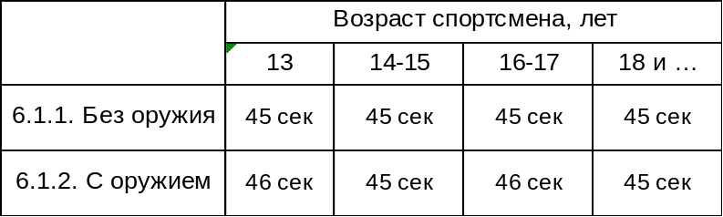
6.1. Демонстрация приёмов самообороны (Б-5)
6.1.1. Без оружия (с партнёром, 3 приёма)
6.1.2. С оружием (с партнёром, 3 приёма)
6.1. Аттестационный формальный технический комплекс (Б-6)
6.1.1. Формальный технический комплекс без оружия № 1 (ФТК без оружия № 1)
6.1.2. Формальный технический комплекс с оружием № 1 (ФТК с оружием № 1)

Раздел 7 Стрельба (Б-1,Б-5,Б-6)

При невыполнении требований А., в силу вступают требования Б.

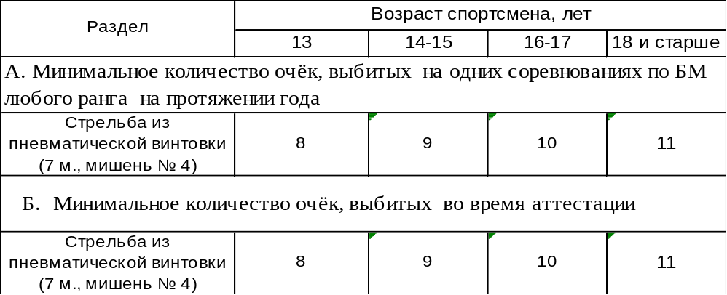

Аттестационная программа технического уровня подготовки по боевому многоборью

« зелёный пояс 1 степени »

Раздел 1 Теоретические знания (Б-1,Б-5,Б-6)

1.1. История развития боевого многоборья

1.2. Морально-этический кодекс бойца-многоборца

1.3. Понятие, признаки и правовая ответственность при превышении пределов

необходимой обороны

1.4. Основы ведения здорового образа жизни спортсменом

1.5. Виды спортивных травм и меры их предотвращения

1.6. Основы стрельбы и правила техники безопасности во время стрельбы

1.7. Правила участия в соревнованиях по боевому многоборью. Особенности версий

1.8. Терминология техники данной степени аттестации

Раздел 2 Общая физическая подготовка (ОФП) (Б-1,Б-5,Б-6)

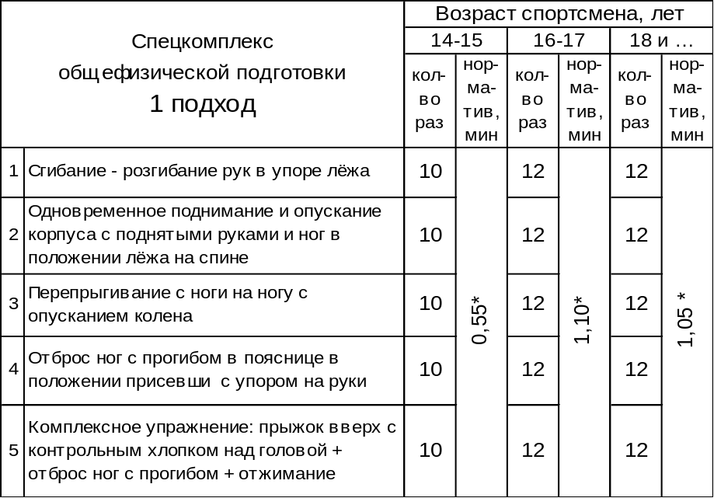
* Норматив для женщин увеличивается на 10 сек

Раздел 3 Прикладная гимнастика (Б-1,Б-5,Б-6)
3.1. Акробатические элементы
3.1.1. Кувырок вперед с постановкой ноги под себя (кувырок «мягкий»)
3.1.2. Кувырок через препятствие «в окно»
3.1.3. Переход с заднего «моста» на передний с помощью держания за лодыжки партнёра
3.1.4. Фляг назад с подстраховкой за спину
3.1.5. Сальто вперёд с опорой на предплечья партнёров
3.1.6. Ходьба в стойке на руках вперёд-назад (не менее 8 шагов)
3.1.7. Фляг вперёд с двух ног
3.1.8. Сальто назад с подстраховкой за спину
3.2. Элементы самостраховки
3.2.1. Комплекс из 2-х ранее изученных упражнений самостраховки

Раздел 4 Боевая техника
4.1. Стойки. Перемена стоек (отсутствует)
4.2. Техника передвижения (отсутствует)
4.3. Техника ударов руками
4.3.1. Прямой удар рукой на опережение (Б-1,Б-5)
4.3.2. Боковой удар рукой на опережение (Б-1,Б-5)
4.3.3. Удар рукой от плеча на опережение (Б-1,Б-5)
4.3.4. Удар рукой сверху на опережение (Б-1,Б-5)
4.3.5. Удар ребром ладони назад наотмашь (Б-5,Б-6)
4.3.8. Удар ребром ладони назад с разворотом (Б-5,Б-6)
4.3.7. Боковой удар локтём передней руки в голову (Б-5,Б-6)
4.3.8. Боковой удар локтём дальней руки в голову (Б-5,Б-6)
4.3.9. Боковой удар локтём в корпус с наклоном (Б-5,Б-6)

4.4. Техника ударов ногами (Б-1,Б-5,Б-6)
4.4.1. Прямой удар передней ногой в прыжке с разбега
4.4.2. Прямой удар дальней ногой в прыжке с разбега
4.4.3. Круговой удар передней ногой в прыжке с разбега
4.4.4. Круговой удар дальней ногой в прыжке с разбега
4.4.5. Боковой удар передней ногой в прыжке с разбега
4.4.6. Боковой удар дальней ногой в прыжке с разбега
4.4.7. Маховый круговой удар внутренней стороной стопы передней ноги
4.4.8. Маховый круговой удар внутренней стороной стопы дальней ноги
4.4.9. Маховый круговой удар внешней стороной стопы передней ноги
4.4.10. Маховый круговой удар внешней стороной стопы дальней ноги
4.4.11.Фехтование прямым ударом коленом в корпус с круговым ударом коленом в
корпус
4.4.12. Сложное фехтование по схеме:
« прямой удар ногой в корпус –
круговой удар ногой в голову –
боковой удар ногой в корпус –
обратный круговой удар в голову –
круговой удар ногой изнутри подъёмом стопы в корпус –
маховый круговой удар внутренней стороной стопы в голову-
маховый круговой удар внешней стороной стопы в голову» (Б-1)

4.5. Серийно-комбинационные сочетания разноимённых техник (Б-1,Б-5,Б-6)
4.5.1. Комбинации, состоящие из 2-3 освоенных ударов руками
4.5.2 Комбинации, состоящие из 2-3 освоенных ударов ногами
4.5.3. Комбинации ударов в сочетании «рука-нога»
4.5.4. Комбинации ударов в сочетании «нога-рука»
4.5.5. Комбинации ударов в сочетании «рука-рука-нога»
4.5.6. Комбинации ударов в сочетании «нога-рука-рука»
4.5.7. Комбинации ударов в сочетании «нога-нога-рука»
4.5.8. Комбинации ударов в сочетании «рука-нога-нога»
4.5.9. Комбинации ударов в сочетании «рука-нога-рука»
4.5.10. Комбинации ударов в сочетании «нога-рука-нога»
4.5.11. Серия, состоящая из 4-х и более ударов руками
4.5.11. Серия, состоящая из 4-х и более ударов в сочетании «рука-нога»
4.5.12. Серия, состоящая из 4-х и более ударов в сочетании «нога-рука»

4.6. Техника защиты (Б-1,Б-5,Б-6)
4.6.1. Отводящий блок голенью внутрь
4.6.2. Отводящий блок голенью изнутри
4.6.3. Жёсткий блок подставой голени внутрь
4.6.4. Жёсткий блок подставой голени изнутри
4.6.5. Уход-защита прыжком вверх от удара по ногам
4.6.6. Опережающий блок-удар кулаком
4.6.7. Защита от серийных комбинаций в сочетании «блок-уход» - «уход-блок»

4.7. Техника борьбы
4.7.1. Техника борьбы в стойке
4.7.1.1. Захват впередистоящей ноги с броском подсадом бедром и подбивом ступнёй
(Б-1,Б-5)
4.7.1.2. Бросок обхватом корпуса с проворотом через таз (Б-1,Б-5)
4.7.1.3. Боковой бросок через бедро (Б-1,Б-5, Б-6)
4.7.1.4. Бросок через голову с упором ноги в живот (Б-1,Б-5)
4.7.1.5. Бросок через спину с колен (Б-1,Б-5, Б-6)
4.7.1.6. Бросок через плечо с падением с любым захватом (Б-1,Б-5)
4.7.1.7. Подсечка зацепом голенью и стопой – «обвив» (Б-1,Б-5)
4.7.1.8. Двойной подбив в прыжке – «ножницы» с падением на живот (Б-1,Б-5)
4.7.1.9. Бросок через спину с захватом за две руки в области запястья (Б-1,Б-5, Б-6)
4.7.1.10. Бросок через плечо с локтя (Б-1,Б-5, Б-6)
4.7.1.11. Освобождение от захвата спереди в области локтевого сустава разноимённой
руки (Б-5)
4.7.1.12.Освобождение от захвата предплечьем сзади за шею (Б-5)
4.7.1.12.Освобождение от захвата сзади за пояс одной рукой (Б-5)
4.7.1.13.Освобождение от обхвата корпуса с руками сзади (Б-5)
4.7.1.14.Освобождение от обхвата корпуса без рук сзади (Б-5)

4.7.2. Техника борьбы в партере (Б-1, Б-5)
4.7.2.1. Переворот с захватом шеи и пояса снизу
4.7.2.2. Обратное удержание со стороны головы
4.7.2.3. Ущемление бицепса
4.7.2.4. Узел плеча лежащего на животе
4.7.2.5. Рычаг локтя с зацепом руки
4.7.2.6. Перегибание колена с захватом ноги между ног
4.7.2.7. Разъединение рук узлом плеча
4.7.2.8. Ущемление икроножной мышцы с помощью ног
4.7.2.9. Удушающий приём воротом одежды

4.8. Техника контратаки
4.8.1.Серией ударов от ударов
4.8.1.1. Серией ударов от ударов руками
4.8.1.1.1. От прямых ударов рукой (Б-1, Б-5, Б-6)
4.8.1.1.2. От боковых ударов рукой (Б-1, Б-5, Б-6)
4.8.1.1.3. От верхнего удара тыльной частью кулака в голову (Б-1, Б-5, Б-6)
4.8.1.1.4. От ударов рукой от плеча (Б-1, Б-5, Б-6)
4.8.1.1.5. От удара с разворота тыльной частью кулака в голову (Б-1, Б-5, Б-6)
4.8.1.1.6. От ударов рукой снизу (Б-1, Б-5, Б-6)
4.8.1.1.7. От удара сверху тыльной частью кулака (Б-1, Б-5, Б-6)
4.8.1.1.8. От любого удара рукой в прыжке (Б-1, Б-5)
4.8.1.2. Серией ударов от ударов ногами (Б-1, Б-5, Б-6)
4.8.1.2.1. От прямых ударов ногой
4.8.1.2.2. От круговых ударов ногой
4.8.1.2.3. От боковых ударов ногой
4.8.1.2.4. От обратных круговых ударов ногой
4.8.1.2.5. От прямого удара с разворота ногой в корпус
4.8.1.2.6. От прямого удара ногой назад
4.8.1.2.7. От круговых ударов ногой с разворота
4.8.1.2.8. От кругового удара ногой изнутри подъёмом стопы
4.8.1.2.9. От ударов выпрямленной ногой сверху вниз
4.8.1.2.10. От маховых круговых ударов внутренней стороной стопы
4.8.1.2.11. От маховых круговых ударов внешней стороной стопы
4.8.1.2.12. От низкого подсекающего удара дальней ногой по голени с разворота (Б-1,Б-5) 4.8.1.2.13. От ранее изученных ударов ногой в перепрыжке (Б-1,Б-5)
4.8.1.2.14. От ранее изученных ударов ногой в прыжке на месте (Б-1,Б-5)
4.8.1.2.15. От ударов ногой в прыжке с разбега (Б-1,Б-5)
4.8.2. Броском от ударов (Б-1, Б-5)
4.8.2.1. Любым ранее изученным броском от любых ранее изученных ударов руками
4.8.2.2. Любым ранее изученным броском от любых ранее изученных ударов ногами
4.8.3. Броском от броска (Б-1, Б-5)
4.8.3.1. Любым ранее изученным броском от любого ранее изученного броска

4.9. Техника владения холодным оружием
4.9.1. Техника одиночных ударов ножом (Б-1,Б-5, Б-6)
4.9.1.1. Ранее изученные колющие удары ножом
4.9.1.2. Ранее изученные режущие удары ножом
4.9.1.3. Ранее изученные виды фехтования
4.9.2. Техника серийно-комбинационных ударов ножом (Б-1,Б-5, Б-6)
4.9.2.1. Режущий удар ножом передней рукой в атаке впередистоящую ногу, прямой удар
дальней правой рукой в голову, прямой удар дальней ногой в корпус, колющий
удар ножом передней левой рукой в корпус;
4.9.2.2. Режущий удар ножом передней рукой в атаке по впередистоящую ногу, боковой
удар дальней правой ногой с разворотом через спину в корпус;
4.9.2.3. Прямой удар передней левой рукой в голову, колющий боковой удар ножом
правой рукой в корпус, боковой удар дальней правой ногой, режущий удар ножом
правой рукой по корпусу
4.9.3. Техника защиты от ударов ножом (Б-1,Б-5, Б-6)
4.9.3.1. Защита от ранее изученных колющих ударов ножом
4.9.3.2. Защита от ранее изученных режущих ударов ножом
4.9.4. Техника контратаки ножевого боя (Б-1,Б-5)
4.9.4.1. Контратака от колющих ударов ножом ударом ножом
4.9.4.2. Контратака от колющих ударов ножом ударами руками или ногами
4.9.4.3. Контратака от колющих ударов ножом ранее изученным броском
4.9.4.4. Контратака от режущих ударов ножом ударом ножом
4.9.4.5. Контратака от режущих ударов ножом ударами руками или ногами
4.9.4.6. Контратака от режущих ударов ножом ранее изученным броском
4.9.5. Техника прикладных приёмов самозащиты от ударов ножом (Б-5)
4.9.5.1. Обезоруживание противника способом выбивания ножа
4.9.5.2. Обезоруживание противника способом извлечения (перехвата) ножа

Раздел 5 Специальная технико-физическая подготовка (Б-1, Б-5, Б-6)
5.1. Скоростные удары по «лапе» (средний уровень):
5.1.1. Передней рукой (с оттяжкой корпуса назад) – по 10 раз
5.1.2. Дальней рукой (с оттяжкой корпуса назад) – по 10 раз
5.1.3. Ногой (с опусканием ноги) - по 10 раз.
5.2. Фехтование ногой:
5.2.1. В верхний уровень – не менее 11-и раз

Раздел 6 «Бой с тенью»
6.1. Бой с тенью (Б-1)
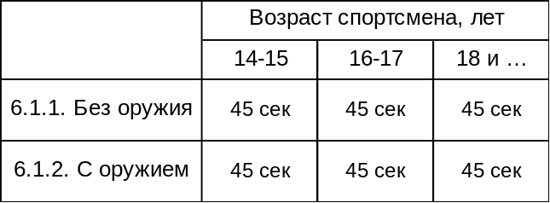
6.1. Демонстрация приёмов самообороны (Б-5)
6.1.1. Без оружия (с партнёром, 3 приёма)
6.1.2. С оружием (с партнёром, 3 приёма)
6.1. Аттестационный формальный технический комплекс (Б-6)
6.1.1. Формальный технический комплекс без оружия № 2 (ФТК без оружия № 2)
6.1.2. Формальный технический комплекс с оружием № 2 (ФТК с оружием № 2)

Раздел 7 Стрельба (Б-1,Б-5,Б-6)

При невыполнении требований А., в силу вступают требования Б.

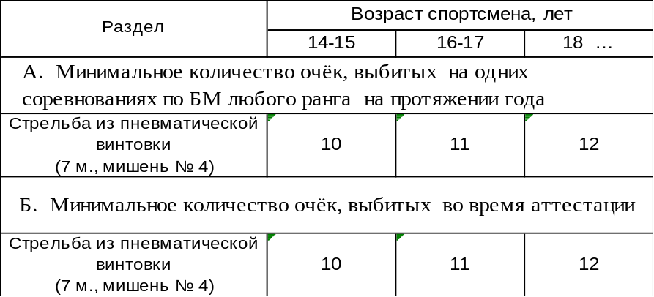

Аттестационная программа технического уровня подготовки по боевому многоборью
« коричневый пояс»

Раздел 1 Теоретические знания (Б-1,Б-5,Б-6)

1.1. История развития боевого многоборья

1.2. Морально-этический кодекс бойца-многоборца

1.3. Понятие, признаки и правовая ответственность при превышении пределов

необходимой обороны

1.4. Основы ведения здорового образа жизни спортсменом

1.5. Виды спортивных травм и меры их предотвращения

1.6. Оказание первой медицинской помощи при спортивном травматизме

1.7. Основы стрельбы и правила техники безопасности во время стрельбы

1.8. Основы организации и методики проведения учебных занятий по боевому

многоборью

1.9. Правила участия в соревнованиях по боевому многоборью. Особенности версий

1.10. Терминология техники данной степени аттестации

Раздел 2 Общая физическая подготовка (ОФП) (Б-1,Б-5,Б-6)

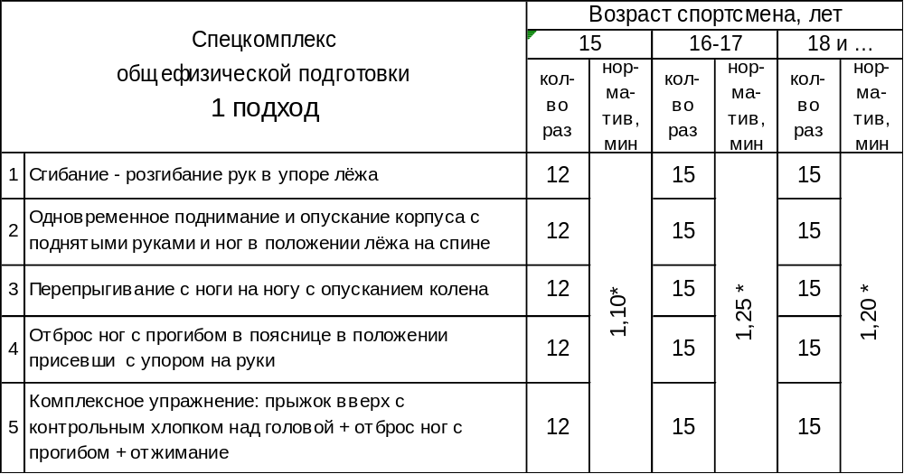
* Норматив для женщин увеличивается на 15 сек

Раздел 3 Прикладная гимнастика (Б-1,Б-5,Б-6)
3.1. Акробатические элементы
3.1.1. Кувырок вперёд без опоры на руки
3.1.2. Кувырок в длину в высоту через длинное и высокое препятствие
3.1.3. Переход с заднего «моста» на передний (самостоятельно)
3.1.4. Фляг назад с подбросом партнёра за икроножную мышцу.
3.1.5. Сальто вперёд с упора лёжа с помощью подброса партнёром за ноги
3.1.6. Ходьба в стойке на руках вперёд-назад
3.1.7. Борцовский фляг вперёд с головы (3 подряд)
3.1.8. Сальто назад с рук партнёра
3.2. Элементы самостраховки
3.2.1. Комплекс из 3-х ранее изученных упражнений самостраховки

Раздел 4 Боевая техника
4.1. Стойки. Перемена стоек (отсутствует)
4.2. Техника передвижения (отсутствует)
4.3. Техника ударов руками
4.3.1. Удар снизу вверх локтём передней руки в голову (Б-5,Б-6)
4.3.2. Удар снизу вверх локтём дальней руки в голову (Б-5,Б-6)
4.3.3. Удар в сторону локтём передней руки в голову (Б-5,Б-6)
4.3.4. Удар в сторону локтём дальней руки в голову (Б-5,Б-6)
4.3.5. Удар назад сверху локтём передней руки (Б-5,Б-6)
4.3.6. Удар назад сверху локтём дальней руки (Б-5,Б-6)
4.3.7. Удар назад с боку локтём передней руки (Б-5,Б-6)
4.3.8. Удар назад с боку локтём дальней руки (Б-5,Б-6)
4.3.9. Удар назад снизу локтём передней руки (Б-5,Б-6)
4.3.10. Удар назад снизу локтём дальней руки (Б-5,Б-6)
4.3.11. Демонстрация техники 7-ми основных ударов кулаком: прямой, боковой, снизу, от
плеча, сверху, верхний, с разворота (Б-1)

4.4. Техника ударов ногами
4.4.1. Прямой удар коленом передней ногой (Б-5,Б-6)
4.4.2. Прямой удар коленом дальней ногой (Б-5,Б-6)
4.4.3. Прямой удар коленом передней ногой в прыжке на месте (Б-5,Б-6)
4.4.4. Прямой удар коленом дальней ногой в прыжке на месте (Б-5,Б-6)
4.4.5. Прямой удар коленом дальней ногой в перепрыжке (Б-5,Б-6)
4.4.6. Круговой удар коленом передней ногой (Б-5,Б-6)
4.4.7. Круговой удар коленом дальней ногой (Б-5,Б-6)
4.4.8. Круговой удар коленом передней ногой в прыжке на месте (Б-5,Б-6)
4.4.9. Круговой удар коленом дальней ногой в прыжке на месте (Б-5,Б-6)
4.4.10. Круговой удар коленом дальней ногой в перепрыжке (Б-5,Б-6)
4.4.11. Маховый круговой удар внутренней стороной стопы в перепрыжке (Б-1,Б-5,Б-6)
4.4.12. Маховый круговой удар внешней стороной стопы с разворота прыжком на месте
(Б-1,Б-5,Б-6)
4.4.13. Сложное фехтование по схеме:
« прямой удар ногой в корпус –
круговой удар ногой в голову –
боковой удар ногой в корпус –
обратный круговой удар в голову –
круговой удар ногой изнутри подъёмом стопы в корпус –
маховый круговой удар внутренней стороной стопы в голову-
маховый круговой удар внешней стороной стопы в голову-
боковой удар ногой с разворота в корпус-
круговой удар с разворота в голову) (Б-1)

4.5. Серийно-комбинационные сочетания разноимённых техник (Б-1,Б-5,Б-6)
4.5.1. Комбинации, состоящие из 2-3 освоенных ударов руками
4.5.2 Комбинации, состоящие из 2-3 освоенных ударов ногами
4.5.3. Комбинации ударов в сочетании «рука-нога»
4.5.4. Комбинации ударов в сочетании «нога-рука»
4.5.5. Комбинации ударов в сочетании «рука-рука-нога»
4.5.6. Комбинации ударов в сочетании «нога-рука-рука»
4.5.7. Комбинации ударов в сочетании «нога-нога-рука»
4.5.8. Комбинации ударов в сочетании «рука-нога-нога»
4.5.9. Комбинации ударов в сочетании «рука-нога-рука»
4.5.10. Комбинации ударов в сочетании «нога-рука-нога»
4.5.11. Серия, состоящая из 4-х и более ударов руками
4.5.11. Серия, состоящая из 4-х и более ударов в сочетании «рука-нога»
4.5.12. Серия, состоящая из 4-х и более ударов в сочетании «нога-рука»
4.6. Техника защиты
4.6.1. Опережающий блок-удар локтём (Б-5)
4.6.2. Опережающий блок-удар коленом (Б-5)
4.6.3. Крестовый блок вверх предплечьями двух рук (Б-5,Б-6)
4.6.4. Крестовый блок вниз предплечьем двух рук (Б-5,Б-6)
4.6.5. Блок с отталкиванием противника (Б-1,Б-5)
4.6.6. Блок-захват от прямого удара коленом (Б-5)
4.6.7. Защита от серийных комбинаций в сочетании «блок-уход» - «уход-блок» (Б-1)

4.7. Техники борьбы
4.7.1. Техника борьбы в стойке
4.7.1.1. Передняя подножка с обратным захватом ноги изнутри (Б-1,Б-5)
4.7.1.2. Передняя подножка с захватом пояса (Б-1,Б-5, Б-6)
4.7.1.3. Захват впередистоящей ноги с поднятием её вверх броском отхватом изнутри (Б-1,
Б-5)
4.7.1.4. Бросок через голову с упором ноги в живот, проворотом и падением сбоку (Б-1,
Б-5)
4.7.1.5 Бросок обхватом корпуса с прогибом (Б-1,Б-5)
4.7.1.6. Задний бросок через бедро (спина к спине) (Б-1,Б-5)
4.7.1.7. Бросок через спину с падением любым захватом (Б-1,Б-5)
4.7.1.8. Бросок через плечи «мельница» с колен (Б-1,Б-5)
4.7.1.9. Бросок задним переворотом с захватом противника со спину (Б-1,Б-5)
4.7.1.10. Бросок через плечо с подбивом руки (Б-1,Б-5, Б-6)
4.7.1.11. Освобождение от захвата сзади в области локтевого сустава одноимённой
руки (Б-5)
4.7.1.12. Освобождение от захвата предплечьем в замке спереди за шею (голова под
плечом, захватчика стоящего спиной) (Б-5)
4.7.1.12.Освобождение от захвата сзади за пояс двумя рукой (Б-5)
4.7.1.13.Освобождение от обхвата корпуса с захватом одной руки спереди (Б-5)
4.7.1.14.Освобождение от захвата ног спереди (Б-5)
4.7.2. Техника борьбы в партере (Б-1, Б-5)
4.7.2.1. Переворачивание противника на спину с освобождением от захвата двумя руками
за корпус сверху сзади из положения стоя на четвереньках
4.7.2.2. Рычаг локтя при помощи ноги сверху от удержания верхом
4.7.2.3. Разъединение сцепки рук при помощи дергания бедром
4.7.2.4. Перегибание тазобедренного сустава лежащего на спине противника упором плеча
в ногу
4.7.2.5. Ущемление икроножной мышцы с помощью ноги снаружи
4.7.2.6. Удушающий приём захватом головы под плечо от удержания верхом или со
стороны ног
4.7.2.7. Удушающий приём на сонную артерию двойным захватом накрест
4.7.2.8. Болевой приём после ранее изученных бросков
4.7.2.9. Удушающий приём после ранее изученных бросков

4.8. Техника контратаки
4.8.1.Серией ударов от ударов
4.8.1.1. Серией ударов от ударов руками
4.8.1.1.1. От любого основного удара кулаком (Б-1,Б-5)
4.8.1.1.2. От любого удара рукой в прыжке (Б-1,Б-5)
4.8.1.1.3. От любого удара локтём (Б-5)
4.8.1.2. Серией ударов от ударов ногами
4.8.1.2.1. От любого основного удара ногой (Б-1,Б-5)
4.8.1.2.2. От любого удара ногой в прыжке (Б-1,Б-5)
4.8.1.2.3. От любого удара ногой в перепрыжке (Б-1,Б-5)
4.8.1.2.4. От любого удара коленом (Б-5)
4.8.2. Броском от ударов (Б-1, Б-5)
4.8.2.1. Любым ранее изученным броском от любых ранее изученных ударов руками
4.8.2.2. Любым ранее изученным броском от любых ранее изученных ударов ногами
4.8.3. Броском от броска (Б-1, Б-5)
4.8.3.1. Любым ранее изученным броском от любого ранее изученного броска

4.9. Техника владения холодным оружием
4.9.1. Техника одиночных ударов ножом (Б-1, Б-5, Б-6)
4.9.1.1. Ранее изученные колющие удары ножом
4.9.1.2. Ранее изученные режущие удары ножом
4.9.1.3. Ранее изученные виды фехтования
4.9.2. Техника серийно-комбинационных ударов ножом (Б-1, Б-5, Б-6)
4.9.2.1. Серия, состоящая из разнообразных ударов ножом
4.9.2.2. Серия в последовательном сочетании ударов ножом с ударами руками и/или
ногами
4.9.2.3. Серия в последовательном сочетании ударов руками и/или ногами с ударом ножом
4.9.2.4. Серия в смешанном сочетании ударов ножом, руками и ногами
4.9.2.5. Любая серийная комбинация ударов с ножом, завершающаяся любым броском
4.9.3. Техника защиты от ударов ножом (Б-1, Б-5, Б-6)
4.9.3.1. Защита от ранее изученных колющих ударов ножом
4.9.3.2. Защита от ранее изученных режущих ударов ножом
4.9.4. Техника контратаки ножевого боя (Б-1,Б-5)
4.9.4.1. Контратака от колющих ударов ножом ударом ножом
4.9.4.2. Контратака от колющих ударов ножом ударами руками или ногами
4.9.4.3. Контратака от колющих ударов ножом ранее изученным броском
4.9.4.4. Контратака от режущих ударов ножом ударом ножом
4.9.4.5. Контратака от режущих ударов ножом ударами руками или ногами
4.9.4.6. Контратака от режущих ударов ножом ранее изученным броском
4.9.5. Техника прикладных приёмов самозащиты от основных ударов ножом
(лицом к лицу) (Б-5)
4.9.5.1. Приём самозащиты от прямого колющего удара ножом
4.9.5.2. Приём самозащиты от бокового колющего удара ножом
4.9.5.3. Приём самозащиты от удара ножом от плеча
4.9.5.4. Приём самозащиты от удара ножом сверху
4.9.5.5. Приём самозащиты от нижнего удара ножом

Раздел 5 Специальная технико-физическая подготовка (Б-1, Б-5, Б-6)
5.1. Скоростные удары по «лапе» (средний уровень):
5.1.1. Передней рукой (с оттяжкой корпуса назад) – по 12 раз
5.1.2. Дальней рукой (с оттяжкой корпуса назад) – по 12 раз
5.1.3. Ногой (с опусканием ноги) - по 12 раз.
5.2. Фехтование ногой:
5.2.1. В средний уровень – не менее 12-и раз

Раздел 6 «Бой с тенью»
6.1. Бой с тенью (Б-1)
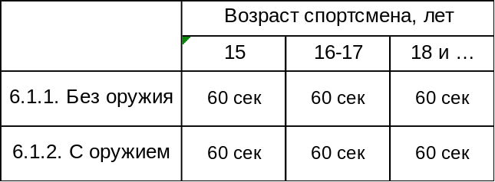
6.1. Демонстрация приёмов самообороны (Б-5)
6.1.1. Без оружия (с партнёром, 4 приёма)
6.1.2. С оружием (с партнёром, 4 приёма)
6.1. Аттестационный формальный технический комплекс (Б-6)
6.1.1. Формальный технический комплекс без оружия № 2 (ФТК без оружия № 2)
6.1.2. Формальный технический комплекс с оружием № 2 (ФТК с оружием № 2)

Раздел 7 Стрельба (Б-1,Б-5,Б-6)

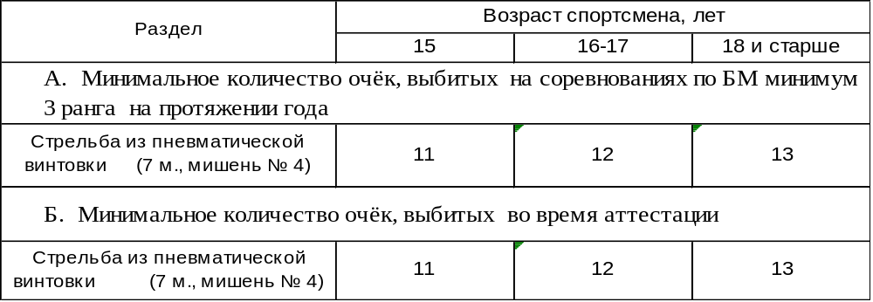 При невыполнении требований А., в силу вступают требования Б.

Аттестационная программа технического уровня подготовки по боевому многоборью

« коричневый пояс 1 степени »

Раздел 1 Теоретические знания (Б-1,Б-5,Б-6)

1.1. История развития боевого многоборья

1.2. Морально-этический кодекс бойца-многоборца

1.3. Понятие, признаки и правовая ответственность при превышении пределов

необходимой обороны

1.4. Основы ведения здорового образа жизни спортсменом

1.5. Виды спортивных травм и меры их предотвращения

1.6. Оказание первой медицинской помощи при спортивном травматизме

1.7. Основы стрельбы и правила техники безопасности во время стрельбы

1.8. Основы организации и методики проведения учебных занятий по боевому

многоборью

1.9. Правила участия в соревнованиях по боевому многоборью. Особенности версий

1.10. Терминология техники данной степени аттестации

Раздел 2 Общая физическая подготовка (ОФП) (Б-1,Б-5,Б-6)

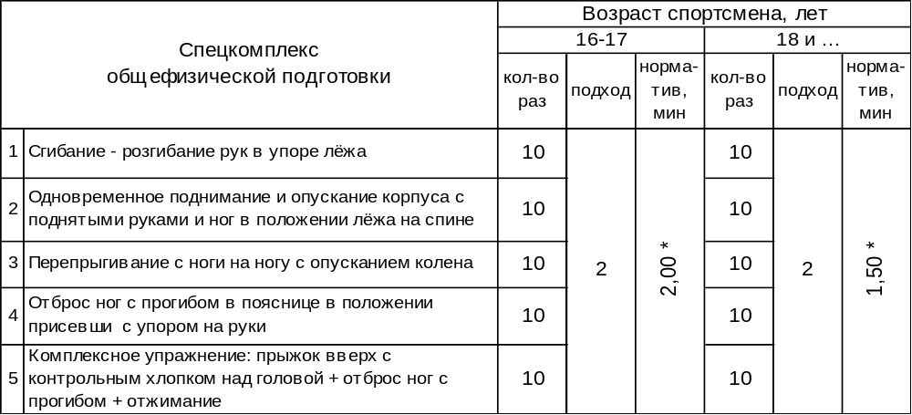
* Норматив для женщин увеличивается на 15 сек

Раздел 3 Прикладная гимнастика (Б-1,Б-5,Б-6)
3.1. Акробатические элементы
3.1.1. Комплекс, состоящий из кувырков вперёд разных видом (не менее 3-х)
3.1.2. Комплекс, состоящий из кувырков назад разных видов (не менее 3-х)
3.1.3. Комплекс, состоящий из упражнений «мост» (не менее 3-х)
3.1.4. Фляг назад
3.1.5. Сальто вперёд с разбега
3.1.6. Свободная ходьба на руках
3.1.7. Фляг гимнастический с выходом на ровные ноги
3.1.8. Комплекс из 5-ти ранее изученных упражнений
3.2. Элементы самостраховки
3.2.1. Комплекс их 4-х ранее изученных упражнений самостраховки

Раздел 4 Боевая техника
4.1. Стойки. Перемена стоек (отсутствует)
4.2. Техника передвижения (отсутсвует)
4.3. Техника ударов руками
4.3.1. Прямой удар локтём в голову (Б-5,Б-6)
4.3.2. Удар изнутри локтём в голову (Б-5,Б-6)
4.3.3. Удар вовнутрь локтём в корпус (Б-5,Б-6)
4.3.4. Удар локтём сверху вниз (Б-5,Б-6)
4.3.5. Прямой удар локтём назад (Б-5,Б-6)
4.3.6. Удар локтём с разворота (сверху, сбоку, снизу) (Б-5,Б-6)
4.3.7. Удар локтём назад (сверху, сбоку, снизу) (Б-5,Б-6)
4.3.8. Удар локтём в прыжке (сверху, сбоку) (Б-5)
4.3.9. Демонстрация техники 7-ми основных ударов кулаком: прямой, боковой, снизу, от
плеча, сверху, верхний, с разворота (Б-1)

4.4. Техника ударов ногами
4.4.1. Боковой удар коленом передней ногой вовнутрь (Б-5,Б-6)
4.4.2. Боковой удар коленом дальней ногой вовнутрь (Б-5,Б-6)
4.4.3. Боковой удар коленом передней ногой изнутри (Б-5,Б-6)
4.4.4. Боковой удар коленом дальней ногой изнутри (Б-5,Б-6)
4.4.5. Боковой удар коленом передней ногой в прыжке на месте (Б-5,Б-6)
4.4.6. Боковой удар коленом дальней ногой в прыжке на месте (Б-5,Б-6)
4.4.7. Боковой удар коленом дальней ногой в перепрыжке (Б-5,Б-6)
4.4.8. Боковой удар коленом с разворота (Б-5,Б-6)
4.4.9. Боковой удар коленом с разворота прыжком на месте (Б-5,Б-6)
4.4.10.Сложное фехтование по схеме:
« прямой удар ногой в корпус
- круговой удар ногой в голову
- боковой удар ногой в корпус
- обратный круговой удар в голову
- круговой удар ногой изнутри подъёмом стопы в корпус
- маховый круговой удар внутренней стороной стопы в голову
- маховый круговой удар внешней стороной стопы в голову
- боковой удар ногой с разворота в корпус
- круговой удар с разворота в голову
- круговой удар ногой с разворота в корпус
- короткий круговой удар ногой с разворота (для ближней дистанции)
- низкий подсекающий удар дальней ногой по голени с разворота » (Б-1)

4.5. Серийно-комбинационные сочетания разноимённых техник (Б-1,Б-5,Б-6)
4.5.1. Комбинации, состоящие из 2-3 освоенных ударов руками
4.5.2 Комбинации, состоящие из 2-3 освоенных ударов ногами
4.5.3. Комбинации ударов в сочетании «рука-нога»
4.5.4. Комбинации ударов в сочетании «нога-рука»
4.5.5. Комбинации ударов в сочетании «рука-рука-нога»
4.5.6. Комбинации ударов в сочетании «нога-рука-рука»
4.5.7. Комбинации ударов в сочетании «нога-нога-рука»
4.5.8. Комбинации ударов в сочетании «рука-нога-нога»
4.5.9. Комбинации ударов в сочетании «рука-нога-рука»
4.5.10. Комбинации ударов в сочетании «нога-рука-нога»
4.5.11. Серия, состоящая из 4-х и более ударов руками
4.5.12. Серия, состоящая из 4-х и более ударов в сочетании «рука-нога»
4.5.13. Серия, состоящая из 4-х и более ударов в сочетании «нога-рука»

4.6. Техника защиты
4.6.1. Блок-захват от бокового удара коленом внутрь (Б-5)
4.6.2. Блок-захват от бокового удара коленом изнутри (Б-5)
4.6.3. Защита от серийных ударов руками (Б-1,Б-5)
4.6.4. Защита от серийных ударов ногами (Б-1,Б-5)
4.6.5. Защита от серийных ударов в сочетании «рука-нога» (Б-1,Б-5)
4.6.6. Защита от серийных ударов в сочетании «нога-рука» (Б-1,Б-5)

4.7. Техника борьбы
4.7.1. Техника борьбы в стойке
4.7.1.1. Захват впередистоящей ноги с прихватом руки броском отхватом снаружи (Б-1,Б-5)
4.7.1.2. Передняя подножка с захватом руки локтевым сгибом (Б-1,Б-5)
4.7.1.3. Передняя подножка с колена (Б-1,Б-5)
4.7.1.4. Захват впередистоящей ноги с прихватом руки и броском передней подножкой
(Б-1, Б-5)
4.7.1.5. Захват впередистоящей ноги с внешней стороны с броском «посадка» (Б-1,Б-5)
4.7.1.6. Бросок зацепом изнутри с опусканием на колено (Б-1,Б-5)
4.7.1.7. Бросок зацепом дальней ноги вовнутрь (Б-1,Б-5)
4.7.1.8. Бросок через плечи «мельница» в стойке (Б-1,Б-5)
4.7.1.9. Бросок боковым переворотом захватом ноги изнутри и корпуса со стороны
поясницы (Б-1,Б-5)
4.7.1.10. Бросок через плечо с колен (Б-1,Б-5, Б-6)
4.7.1.11. Освобождение от захвата сзади в области локтевого сустава разноимённой
руки (Б-5)
4.7.1.12. Освобождение от захвата предплечьем в замке спереди за шею (голова под
плечом захватчика, стоящего лицом) (Б-5)
4.7.1.12. Освобождение от выкручивания руки за спину (Б-5)
4.7.1.13. Освобождение от обхвата корпуса с захватом одной руки сзади (Б-5)
4.7.1.14. Освобождение от захвата ног сзади (Б-5)
4.7.2. Техника борьбы в партере (Б-1, Б-5)
4.7.2.1. Переворачивание противника с захватом двух ног
4.7.2.2. Переворачивание противника, стоящего на четвереньках, кувырком вперёд
4.7.2.3. Рычаг локтя при помощи ноги сверху против удержания со стороны ног
4.7.2.4. Удушающий приём воротом одежды со стороны спины
4.7.2.5. Удушающий приём после ранее изученного броска
4.7.2.6. Болевой на руку после ранее изученного броска
4.7.2.7. Болевой на ногу после ранее изученного броска
4.7.2.8. Удержание после ранее изученного броска
4.7.2.9. Переворот противника на спину, лежащего на животе, с переходом на удержание
или болевой приём

4.8. Техника контратаки
4.8.1.Серией ударов от ударов
4.8.1.1. Серией ударов от ударов руками
4.8.1.1.1. От любого основного удара кулаком (Б-1,Б-5)
4.8.1.1.2. От любого удара рукой в прыжке (Б-1,Б-5)
4.8.1.1.3. От любого удара локтём (Б-5)
4.8.1.2. Серией ударов от ударов ногами
4.8.1.2.1. От любого основного удара ногой (Б-1,Б-5)
4.8.1.2.2. От любого удара ногой в прыжке (Б-1,Б-5)
4.8.1.2.3. От любого удара ногой в перепрыжке (Б-1,Б-5)
4.8.1.2.4. От любого удара коленом (Б-5)
4.8.2. Броском от ударов (Б-1, Б-5)
4.8.2.1. Любым ранее изученным броском от любых ранее изученных ударов руками
4.8.2.2. Любым ранее изученным броском от любых ранее изученных ударов ногами
4.8.3. Броском от броска (Б-1, Б-5)
4.8.3.1. Любым ранее изученным броском от любого ранее изученного броска

4.9. Техника владения холодным оружием
4.9.1. Техника одиночных ударов ножом (Б-1, Б-5, Б-6)
4.9.1.1. Ранее изученные колющие удары ножом
4.9.1.2. Ранее изученные режущие удары ножом
4.9.1.3. Ранее изученные виды фехтования
4.9.2. Техника серийно-комбинационных ударов ножом (Б-1, Б-5, Б-6)
4.9.2.1. Серия, состоящая из разнообразных ударов ножом
4.9.2.2. Серия в последовательном сочетании ударов ножом с ударами руками и/или
ногами
4.9.2.3. Серия в последовательном сочетании ударов руками и/или ногами с ударом ножом
4.9.2.4. Серия в смешанном сочетании ударов ножом, руками и ногами
4.9.2.5. Любая серийная комбинация ударов с ножом, завершающаяся любым броском
4.9.3. Техника защиты от ударов ножом (Б-1, Б-5, Б-6)
4.9.3.1. Защита от ранее изученных колющих ударов ножом
4.9.3.2. Защита от ранее изученных режущих ударов ножом
4.9.4. Техника контратаки ножевого боя (Б-1, Б-5)
4.9.4.1. Контратака от колющих ударов ножом ударом ножом
4.9.4.2. Контратака от колющих ударов ножом ударами руками или ногами
4.9.4.3. Контратака от колющих ударов ножом ранее изученным броском
4.9.4.4. Контратака от режущих ударов ножом ударом ножом
4.9.4.5. Контратака от режущих ударов ножом ударами руками или ногами
4.9.4.6. Контратака от режущих ударов ножом ранее изученным броском
4.9.5. Техника прикладных приёмов самозащиты от основных ударов ножом
(с элементом неожиданности) (Б-5)
4.9.5.1. Приём самозащиты от прямого колющего удара ножом
4.9.5.2. Приём самозащиты от бокового колющего удара ножом
4.9.5.3. Приём самозащиты от удара ножом от плеча
4.9.5.4. Приём самозащиты от удара ножом сверху
4.9.5.5. Приём самозащиты от нижнего удара ножом

Раздел 5 Специальная технико-физическая подготовка (Б-1, Б-5, Б-6)
5.1. Скоростные удары по «лапе» (средний уровень):
5.1.1. Передней рукой (с оттяжкой корпуса назад) – по 12 раз
5.1.2. Дальней рукой (с оттяжкой корпуса назад) – по 12 раз
5.1.3. Ногой (с опусканием ноги) - по 12 раз.
5.2. Фехтование ногой:
5.2.1. В средний уровень – не менее 12-и раз

Раздел 6 «Бой с тенью»
6.1. Бой с тенью (Б-1)
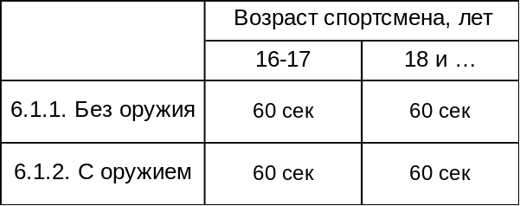
6.1. Демонстрация приёмов самообороны (Б-5)
6.1.1. Без оружия (с партнёром, 4 приёма)
6.1.2. С оружием (с партнёром, 4 приёма)
6.1. Аттестационный формальный технический комплекс (Б-6)
6.1.1. Формальный технический комплекс без оружия № 3 (ФТК без оружия № 3)
6.1.2. Формальный технический комплекс с оружием № 3 (ФТК с оружием № 3)

Раздел 7 Стрельба (Б-1,Б-5,Б-6)

При невыполнении требований А., в силу вступают требования Б.

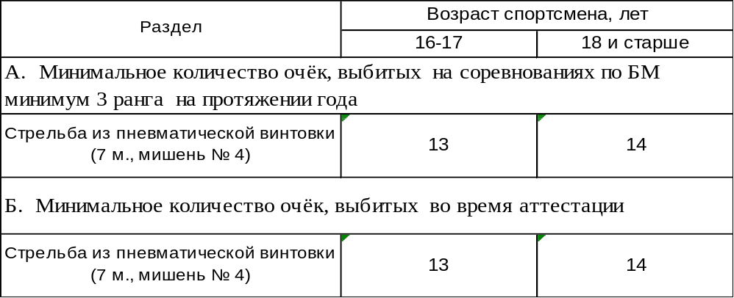

Аттестационная программа технического уровня подготовки по боевому многоборью
« Чёрный пояс 1 Дан »

Раздел 1 Теоретические знания (Б-1,Б-5,Б-6)

1.1. История развития боевого многоборья

1.2. Морально-этический кодекс бойца-многоборца

1.3. Понятие, признаки и правовая ответственность при превышении пределов

необходимой обороны

1.4. Основы ведения здорового образа жизни спортсменом

1.5. Виды спортивных травм и меры их предотвращения

1.6. Оказание первой медицинской помощи при спортивном травматизме

1.7. Основы стрельбы и правила техники безопасности во время стрельбы

1.8. Основы организации и методики проведения учебных занятий по БМ

1.9. Правила участия в соревнованиях по боевому многоборью. Особенности версий

1.10. Терминология всей техники боевого многоборья

Раздел 2 Общая физическая подготовка (ОФП) (Б-1,Б-5,Б-6)
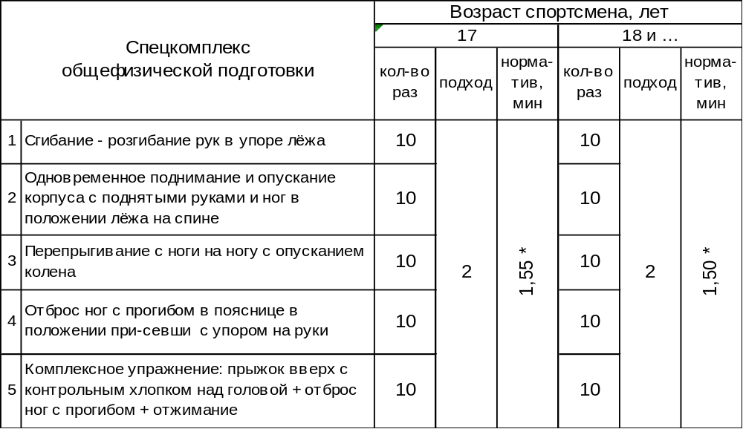
* Норматив для женщин увеличивается на 15 сек

Раздел 3 Прикладная гимнастика (Б-1,Б-5,Б-6)
3.1. Акробатические элементы
3.1.1. Комплекс их 6-и ранее изученных упражнений гимнастики
3.2. Элементы самостраховки
3.2.1. Комплекс их 5-х ранее изученных упражнений самостраховки

Раздел 4 Боевая техника
4.1. Стойки. Перемена стоек (отсутствует)
4.2. Техника передвижения (отсутствует)
4.3. Техника ударов руками (отсутствует)
4.4. Техника ударов ногами (отсутствует)
4.5. Серийно-комбинационные сочетания разноимённых техник (Б-1,Б-5,Б-6)
4.5.1. Комбинации, состоящие из 2-3 освоенных ударов руками
4.5.2 Комбинации, состоящие из 2-3 освоенных ударов ногами
4.5.3. Комбинации ударов в сочетании «рука-нога»
4.5.4. Комбинации ударов в сочетании «нога-рука»
4.5.5. Комбинации ударов в сочетании «рука-рука-нога»
4.5.6. Комбинации ударов в сочетании «нога-рука-рука»
4.5.7. Комбинации ударов в сочетании «нога-нога-рука»
4.5.8. Комбинации ударов в сочетании «рука-нога-нога»
4.5.9. Комбинации ударов в сочетании «рука-нога-рука»
4.5.10. Комбинации ударов в сочетании «нога-рука-нога»
4.5.11. Серия, состоящая из 4-х и более ударов руками
4.5.11. Серия, состоящая из 4-х и более ударов в сочетании «рука-нога»
4.5.12. Серия, состоящая из 4-х и более ударов в сочетании «нога-рука»

4.6. Техника защиты (Б-1,Б-5,Б-6)
4.6.1. На выбор аттестационной комиссии из ранее изученных приёмов

4.7. Техника борьбы
4.7.1. Техника борьбы в стойке
4.7.1.1. Противостояние разными бросками двум поочерёдно набегающим противникам
(Б-5)
4.7.1.2. Противостояние разными видами освобождений от разных видов захватов двух
поочерёдно захватывающих противников (Б-5)
4.7.1.3. На выбор аттестационной комиссии из ранее изученных приёмов (Б-1,Б-6)
4.7.2. Приемы борьбы в партере (Б-1, Б-5)
4.7.2.1. На выбор аттестационной комиссии из ранее изученных приёмов

4.8. Техника контратаки
4.8.1.Серией ударов от серии ударов
4.8.1.1. Серией ударов руками от разнообразных серий ударов руками и ногами (Б-1)
4.8.1.2. Серией ударов руками от разнообразных серий ударов руками и ногами, включая
удары локтями и коленями (Б-5)
4.8.1.3. Серией ударов ногами от разнообразных серий ударов руками и ногами (Б-1)
4.8.1.4. Серией ударов ногами от разнообразных серий ударов руками и ногами, включая
удары локтями и коленями (Б-5)
4.8.1.5. Серией ударов руками и ногами от разнообразных серий ударов руками и ногами
(Б-1)
4.8.1.6. Серией ударов руками и ногами (включая локти и колени) от разнообразных серий
ударов руками и ногами (включая локти и колени) (Б-5)
4.8.1.7. Серией любых ударов от серий любых ударов 2-х поочерёдно нападающих
противников (Б-5)
4.8.2. Броском от ударов
4.8.2.1. Любым броском от серии ударов руками (Б-1, Б-5)
4.8.2.2. Любым броском от серии ударов ногами (Б-1, Б-5)
4.8.2.3. Любым броском от серии разноимённых ударов (Б-1, Б-5)
4.8.2.4. Любыми бросками от ударов 2-х поочерёдно нападающих противников (Б-5)
4.8.3. Броском от броска (Б-1, Б-5)
4.8.3.1. Контратакующий бросок с переходом на болевой или удушающий приём
4.8.3.2. Контратакующий бросок с добиванием рукой или ногой

4.9. Техника владения холодным оружием
4.9.1. Техника одиночных ударов ножом (отсутствует)
4.9.2. Техника серийно-комбинационных ударов ножом (Б-1, Б-5, Б-6)
4.9.2.1. Серия, состоящая из разнообразных ударов ножом
4.9.2.2. Серия в последовательном сочетании ударов ножом с ударами руками и/или
ногами
4.9.2.3. Серия в последовательном сочетании ударов руками и/или ногами с ударом ножом
4.9.2.4. Серия в смешанном сочетании ударов ножом, руками и ногами
4.9.2.5. Любая серийная комбинация ударов с ножом, завершающаяся любым броском
4.9.3. Техника защиты от ударов ножом (отсутствует)
4.9.4. Техника контратаки ножевого боя (Б-1, Б-5)
4.9.4.1. Контратака от колющих ударов ножом ударом ножом
4.9.4.2. Контратака от колющих ударов ножом ударами руками или ногами
4.9.4.3. Контратака от колющих ударов ножом ранее изученным броском
4.9.4.4. Контратака от режущих ударов ножом ударом ножом
4.9.4.5. Контратака от режущих ударов ножом ударами руками или ногами
4.9.4.6. Контратака от режущих ударов ножом ранее изученным броском
4.9.5. Техника прикладных приёмов самозащиты от основных ударов ножом от 2-х противников (с элементом неожиданности) (Б-5)
4.9.5.1. Приём самозащиты от прямого колющего удара ножом
4.9.5.2. Приём самозащиты от бокового колющего удара ножом
4.9.5.3. Приём самозащиты от удара ножом от плеча
4.9.5.4. Приём самозащиты от удара ножом сверху
4.9.5.5. Приём самозащиты от нижнего удара ножом

Раздел 5 Специальная технико-физическая подготовка (Б-1, Б-5, Б-6)
5.1. Скоростные удары по «лапе» (средний уровень):
5.1.1. Передней рукой (с оттяжкой корпуса назад) – в течение 10 сек
5.1.2. Дальней рукой (с оттяжкой корпуса назад) – в течение 10 сек
5.1.3. Ногой (с опусканием ноги) - в течение 10 сек
5.2. Фехтование ногой:
5.2.1. В средний уровень – не менее 15-и раз

Раздел 6 «Бой»
6.1. Бой (Б-1)
6.1.1. Проведение поединков без оружия по версии Б-1 (2 поединка по 2 мин.)
6.1.2. Проведение поединков с оружием (2 поединка по 2 мин.)
6.1. Демонстрация приёмов самообороны (Б-5)
6.1.1. Без оружия (с партнёром, 5 приёма)
6.1.2. С оружием (с партнёром, 5 приёма)
6.1. Аттестационный формальный технический комплекс (Б-6)
6.1.1. Мастерский формальный технический комплекс (МФТК) без оружия № 1
6.1.2. Мастерский формальный технический комплекс (МФТК) с оружием № 1

Раздел 7 Стрельба (Б-1,Б-5,Б-6)
При невыполнении требований А., в силу вступают требования Б.
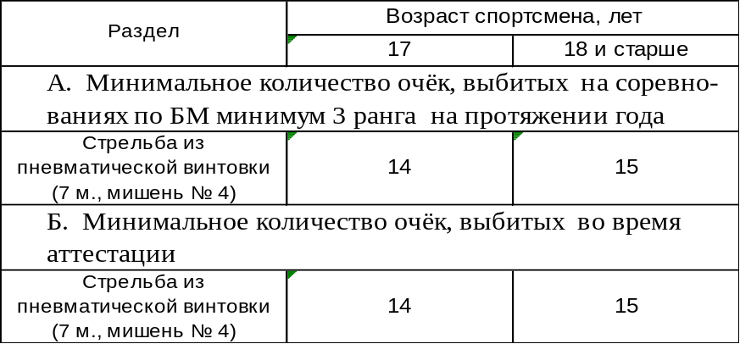

Аттестационная программа технического уровня подготовки по боевому многоборью
« Чёрный пояс 2 Дан »

Раздел 1 Теоретические знания (Б-1,Б-5,Б-6)

1.1. История развития боевого многоборья

1.2. Морально-этический кодекс бойца-многоборца

1.3. Понятие, признаки и правовая ответственность при превышении пределов

необходимой обороны

1.4. Основы ведения здорового образа жизни спортсменом

1.5. Виды спортивных травм и меры их предотвращения

1.6. Оказание первой медицинской помощи при спортивном травматизме

1.7. Основы стрельбы и правила техники безопасности во время стрельбы

1.8. Основы организации и методики проведения учебных занятий по боевому

многоборью

1.9. Правила участия в соревнованиях по боевому многоборью. Особенности версий

1.10. Терминология всей техники боевого многоборья

Раздел 2 Общая физическая подготовка (ОФП) (Б-1,Б-5,Б-6)
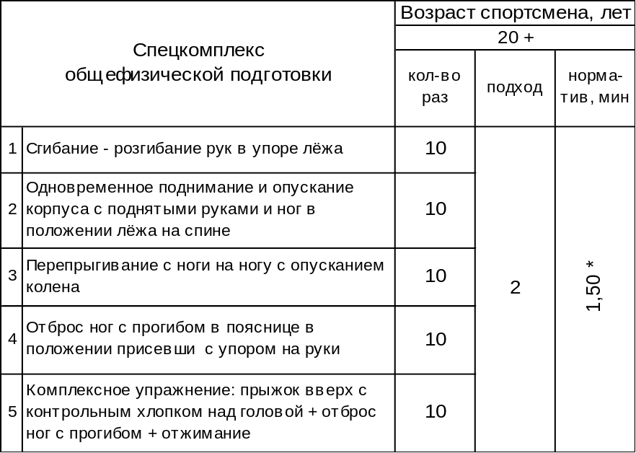
* Норматив для женщин увеличивается на 20 сек

Раздел 3 Прикладная гимнастика (Б-1,Б-5,Б-6)
3.1. Акробатические элементы
3.1.1. Комплекс их 6-и ранее изученных упражнений гимнастики с чередованием
элементов боевой техники
3.2. Элементы самостраховки
3.2.1. Демонстрация самостраховки при падении с мгновенным подъёмом в стойку при
4-х разнообразных непредвиденных бросках, приводящих к падению вперёд, на
спину, на бок

Раздел 4 Боевая техника
4.1. Стойки. Перемена стоек (отсутствует)
4.2. Техника передвижения (отсутствует)
4.3. Техника ударов руками (отсутствует)
4.4. Техника ударов ногами (отсутствует)
4.5. Серийно-комбинационные сочетания разноимённых техник (Б-1,Б-5,Б-6)
4.5.1. Комбинации, состоящие из 2-3 освоенных ударов руками
4.5.2 Комбинации, состоящие из 2-3 освоенных ударов ногами
4.5.3. Комбинации ударов в сочетании «рука-нога»
4.5.4. Комбинации ударов в сочетании «нога-рука»
4.5.5. Комбинации ударов в сочетании «рука-рука-нога»
4.5.6. Комбинации ударов в сочетании «нога-рука-рука»
4.5.7. Комбинации ударов в сочетании «нога-нога-рука»
4.5.8. Комбинации ударов в сочетании «рука-нога-нога»
4.5.9. Комбинации ударов в сочетании «рука-нога-рука»
4.5.10. Комбинации ударов в сочетании «нога-рука-нога»
4.5.11. Серия, состоящая из 4-х и более ударов руками
4.5.11. Серия, состоящая из 4-х и более ударов в сочетании «рука-нога»
4.5.12. Серия, состоящая из 4-х и более ударов в сочетании «нога-рука»

4.6. Техника защиты (Б-1,Б-5,Б-6)
4.6.1. На выбор аттестационной комиссии из ранее изученных приёмов

4.7. Техника борьбы
4.7.1. Техника борьбы в стойке
4.7.1.1. Противостояние разными бросками трём поочерёдно набегающим противникам
(Б-5)
4.7.1.2. Противостояние разными видами освобождений от разных видов захватов трёх
поочерёдно захватывающих противников (Б-5)
4.7.1.3. На выбор аттестационной комиссии из ранее изученных приёмов (Б-1,Б-6)
4.7.2. Приемы борьбы в партере (Б-1, Б-5)
4.7.2.1. На выбор аттестационной комиссии из ранее изученных приёмов

4.8. Техника контратаки
4.8.1.Серией ударов от серии ударов
4.8.1.1. Серией ударов руками от разнообразных серий ударов руками и ногами (Б-1)
4.8.1.2. Серией ударов руками от разнообразных серий ударов руками и ногами, включая
удары локтями и коленями (Б-5)
4.8.1.3. Серией ударов ногами от разнообразных серий ударов руками и ногами (Б-1)
4.8.1.4. Серией ударов ногами от разнообразных серий ударов руками и ногами, включая
удары локтями и коленями (Б-5)
4.8.1.5. Серией ударов руками и ногами от разнообразных серий ударов руками и ногами
(Б-1)
4.8.1.6. Серией ударов руками и ногами (включая локти и колени) от разнообразных серий
ударов руками и ногами (включая локти и колени) (Б-5)
4.8.1.7. Серией любых ударов от серий любых ударов 3-х поочерёдно нападающих
противников (Б-5)
4.8.2. Броском от ударов
4.8.2.1. Любым броском от серии ударов руками (Б-1, Б-5)
4.8.2.2. Любым броском от серии ударов ногами (Б-1, Б-5)
4.8.2.3. Любым броском от серии разноимённых ударов (Б-1, Б-5)
4.8.2.4. Любыми бросками от ударов 3-х поочерёдно нападающих противников (Б-5)
4.8.3. Броском от броска (Б-1, Б-5)
4.8.3.1. Контратакующий бросок с переходом на болевой или удушающий приём
4.8.3.2. Контратакующий бросок с добиванием рукой или ногой

4.9. Техника владения холодным оружием
4.9.1. Техника одиночных ударов ножом (отсутствует)
4.9.2. Техника серийно-комбинационных ударов ножом (Б-1, Б-5, Б-6)
4.9.2.1. Серия, состоящая из разнообразных ударов ножом
4.9.2.2. Серия в последовательном сочетании ударов ножом с ударами руками и/или
ногами
4.9.2.3. Серия в последовательном сочетании ударов руками и/или ногами с ударом ножом
4.9.2.4. Серия в смешанном сочетании ударов ножом, руками и ногами
4.9.2.5. Любая серийная комбинация ударов с ножом, завершающаяся любым броском
4.9.3. Техника защиты от ударов ножом (отсутствует)
4.9.4. Техника контратаки ножевого боя (Б-1, Б-5)
4.9.4.1. Контратака от колющих ударов ножом ударом ножом
4.9.4.2. Контратака от колющих ударов ножом ударами руками или ногами
4.9.4.3. Контратака от колющих ударов ножом ранее изученным броском
4.9.4.4. Контратака от режущих ударов ножом ударом ножом
4.9.4.5. Контратака от режущих ударов ножом ударами руками или ногами
4.9.4.6. Контратака от режущих ударов ножом ранее изученным броском
4.9.5. Техника прикладных приёмов самозащиты от основных ударов ножом от 2-х противников (с элементом неожиданности) (Б-5)
4.9.5.1. Приём самозащиты от серии ударов, состоящей из комбинации 2-3 разноимённых
ударов невооружённой рукой и ногой и завершающего прямого колющего удара
ножом
4.9.5.2. Приём самозащиты от серии ударов, состоящей из комбинации 2-3 разноимённых
ударов невооружённой рукой и ногой и завершающего бокового колющего удара
ножом
4.9.5.3. Приём самозащиты от серии ударов, состоящей из комбинации 2-3 разноимённых
ударов невооружённой рукой и ногой и завершающего удара ножом от плеча
4.9.5.4. Приём самозащиты от серии ударов, состоящей из комбинации 2-3 разноимённых
ударов невооружённой рукой и ногой и завершающего удара ножом сверху
4.9.5.5. Приём самозащиты от серии ударов, состоящей из комбинации 2-3 разноимённых
ударов невооружённой рукой и ногой и завершающего нижнего удара ножом

Раздел 5 Специальная технико-физическая подготовка (Б-1, Б-5, Б-6)
5.1. Скоростные удары по «лапе» (средний уровень):
5.1.1. Передней рукой (с оттяжкой корпуса назад) – в течение 10 сек
5.1.2. Дальней рукой (с оттяжкой корпуса назад) – в течение 10 сек
5.1.3. Ногой (с опусканием ноги) - в течение 10 сек
5.2. Фехтование ногой:
5.2.1. В средний уровень – не менее 15-и раз

Раздел 6 «Бой»
6.1. Бой (Б-1)
6.1.1. Проведение поединков без оружия по версии Б-1 (3 поединка по 2 мин.)
6.1.2. Проведение поединков с оружием (3 поединка по 2 мин.)
6.1. Демонстрация приёмов самообороны (Б-5)
6.1.1. Без оружия (с партнёром, 5 приёма)
6.1.2. С оружием (с партнёром, 5 приёма)
6.1. Аттестационный формальный технический комплекс (Б-6)
6.1.1. Мастерский формальный технический комплекс (МФТК) без оружия № 2
6.1.2. Мастерский формальный технический комплекс (МФТК) с оружием № 2

Раздел 7 Стрельба (Б-1,Б-5,Б-6)
При невыполнении требований А., в силу вступают требования Б.
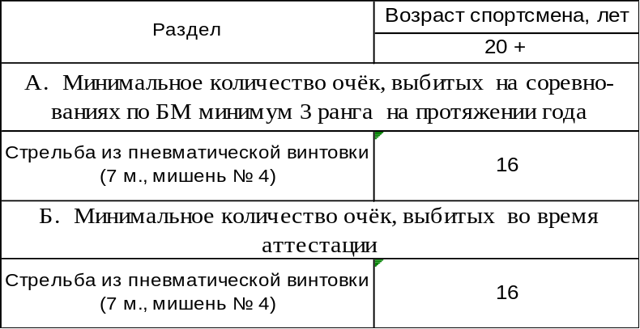

Аттестационная программа технического уровня подготовки по боевому многоборью
« Чёрный пояс 3 Дан »

Раздел 1 Теоретические знания (Б-1,Б-5,Б-6)

1.1. История развития боевого многоборья

1.2. Морально-этический кодекс бойца-многоборца

1.3. Понятие, признаки и правовая ответственность при превышении пределов

необходимой обороны

1.4. Основы ведения здорового образа жизни спортсменом

1.5. Виды спортивных травм и меры их предотвращения

1.6. Оказание первой медицинской помощи при спортивном травматизме

1.7. Основы стрельбы и правила техники безопасности во время стрельбы

1.8. Основы организации и методики проведения учебных занятий по боевому

многоборью

1.9. Правила участия в соревнованиях по боевому многоборью. Особенности версий

1.10. Терминология всей техники боевого многоборья

Раздел 2 Общая физическая подготовка (ОФП) ) (Б-1,Б-5,Б-6)
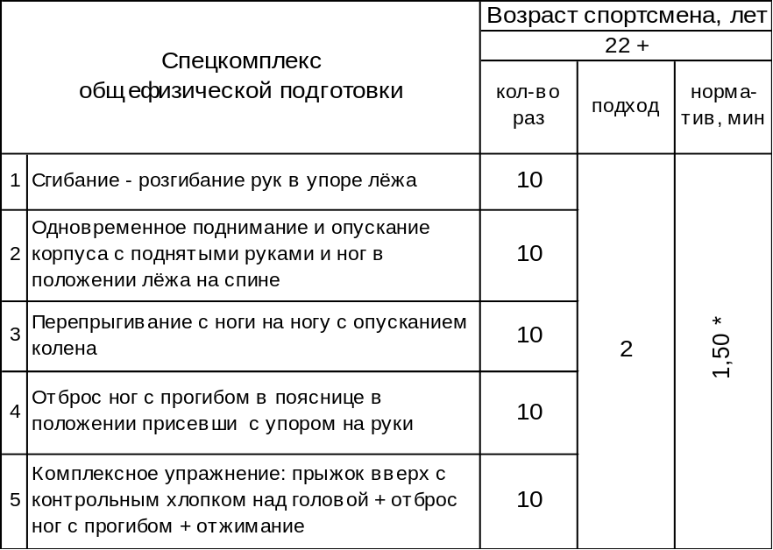
* Норматив для женщин увеличивается на 20 сек

Раздел 3 Прикладная гимнастика (Б-1,Б-5,Б-6)
3.1. Акробатические элементы
3.1.1. Комплекс их 6-и ранее изученных упражнений гимнастики с чередованием
элементов боевой техники
3.2. Элементы самостраховки
3.2.1. Демонстрация самостраховки при падении с мгновенным подъёмом в стойку при
6-ти разнообразных непредвиденных бросках, приводящих к падению вперёд, на
спину, на бок

Раздел 4 Боевая техника
4.1. Стойки. Перемена стоек (отсутствует)
4.2. Техника передвижения (отсутствует)
4.3. Техника ударов руками (отсутствует)
4.4. Техника ударов ногами (отсутствует)
4.5. Серийно-комбинационные сочетания разноимённых техник (Б-1,Б-5,Б-6)
4.5.1. Комбинации, состоящие из 2-3 освоенных ударов руками
4.5.2 Комбинации, состоящие из 2-3 освоенных ударов ногами
4.5.3. Комбинации ударов в сочетании «рука-нога»
4.5.4. Комбинации ударов в сочетании «нога-рука»
4.5.5. Комбинации ударов в сочетании «рука-рука-нога»
4.5.6. Комбинации ударов в сочетании «нога-рука-рука»
4.5.7. Комбинации ударов в сочетании «нога-нога-рука»
4.5.8. Комбинации ударов в сочетании «рука-нога-нога»
4.5.9. Комбинации ударов в сочетании «рука-нога-рука»
4.5.10. Комбинации ударов в сочетании «нога-рука-нога»
4.5.11. Серия, состоящая из 4-х и более ударов руками
4.5.11. Серия, состоящая из 4-х и более ударов в сочетании «рука-нога»
4.5.12. Серия, состоящая из 4-х и более ударов в сочетании «нога-рука»

4.6. Техника защиты (Б-1,Б-5,Б-6)
4.6.1. На выбор аттестационной комиссии из ранее изученных приёмов

4.7. Техника борьбы
4.7.1. Техника борьбы в стойке
4.7.1.1. Противостояние разными бросками четырём поочерёдно набегающим
противникам (Б-5)
4.7.1.2. Противостояние разными видами освобождений от разных видов захватов
четырём поочерёдно захватывающих противников (Б-5)
4.7.1.3. На выбор аттестационной комиссии из ранее изученных приёмов (Б-1,Б-6)
4.7.2. Приемы борьбы в партере (Б-1, Б-5)
4.7.2.1. На выбор аттестационной комиссии из ранее изученных приёмов

4.8. Техника контратаки
4.8.1.Серией ударов от серии ударов
4.8.1.1. Серией ударов руками от разнообразных серий ударов руками и ногами (Б-1)
4.8.1.2. Серией ударов руками от разнообразных серий ударов руками и ногами, включая
удары локтями и коленями (Б-5)
4.8.1.3. Серией ударов ногами от разнообразных серий ударов руками и ногами (Б-1)
4.8.1.4. Серией ударов ногами от разнообразных серий ударов руками и ногами, включая
удары локтями и коленями (Б-5)
4.8.1.5. Серией ударов руками и ногами от разнообразных серий ударов руками и ногами
(Б-1)
4.8.1.6. Серией ударов руками и ногами (включая локти и колени) от разнообразных серий
ударов руками и ногами (включая локти и колени) (Б-5)
4.8.1.7. Серией любых ударов от серий любых ударов 4-х поочерёдно нападающих
противников (Б-5)
4.8.2. Броском от ударов
4.8.2.1. Любым броском от серии ударов руками (Б-1, Б-5)
4.8.2.2. Любым броском от серии ударов ногами (Б-1, Б-5)
4.8.2.3. Любым броском от серии разноимённых ударов (Б-1, Б-5)
4.8.2.4. Любыми бросками от ударов 4-х поочерёдно нападающих противников (Б-5)
4.8.3. Броском от броска (Б-1, Б-5)
4.8.3.1. Контратакующий бросок с переходом на болевой или удушающий приём
4.8.3.2. Контратакующий бросок с добиванием рукой или ногой

4.9. Техника владения холодным оружием
4.9.1. Техника одиночных ударов ножом (отсутствует)
4.9.2. Техника серийно-комбинационных ударов ножом (Б-1, Б-5, Б-6)
4.9.2.1. Серия, состоящая из разнообразных ударов ножом
4.9.2.2. Серия в последовательном сочетании ударов ножом с ударами руками и/или
ногами
4.9.2.3. Серия в последовательном сочетании ударов руками и/или ногами с ударом ножом
4.9.2.4. Серия в смешанном сочетании ударов ножом, руками и ногами
4.9.2.5. Любая серийная комбинация ударов с ножом, завершающаяся любым броском
4.9.3. Техника защиты от ударов ножом (отсутствует)
4.9.4. Техника контратаки ножевого боя (Б-1, Б-5)
4.9.4.1. Контратака от колющих ударов ножом ударом ножом
4.9.4.2. Контратака от колющих ударов ножом ударами руками или ногами
4.9.4.3. Контратака от колющих ударов ножом ранее изученным броском
4.9.4.4. Контратака от режущих ударов ножом ударом ножом
4.9.4.5. Контратака от режущих ударов ножом ударами руками или ногами
4.9.4.6. Контратака от режущих ударов ножом ранее изученным броском
4.9.5. Техника прикладных приёмов самозащиты от основных ударов ножом от 2-х противников (с элементом неожиданности) (Б-5)
4.9.5.1. Приём самозащиты от серии ударов, состоящей из комбинации 2-3 разноимённых
ударов невооружённой рукой и ногой, отвлекающего удара ножом и акцентри-
рующего прямого колющего удара ножом
4.9.5.2. Приём самозащиты от серии ударов, состоящей из комбинации 2-3 разноимённых
ударов невооружённой рукой и ногой, отвлекающего удара ножом и акцентри-
рующего бокового колющего удара ножом
4.9.5.3. Приём самозащиты от серии ударов, состоящей из комбинации 2-3 разноимённых
ударов невооружённой рукой и ногой, отвлекающего удара ножом и акцентри-
рующего удара ножом от плеча
4.9.5.4. Приём самозащиты от серии ударов, состоящей из комбинации 2-3 разноимённых
ударов невооружённой рукой и ногой, отвлекающего удара ножом и акцентри-
рующего удара ножом сверху
4.9.5.5. Приём самозащиты от серии ударов, состоящей из комбинации 2-3 разноимённых
ударов невооружённой рукой и ногой, отвлекающего удара ножом и акцентри-
рующего нижнего удара ножом

Раздел 5 Специальная технико-физическая подготовка (Б-1, Б-5, Б-6)
5.1. Скоростные удары по «лапе» (средний уровень):
5.1.1. Передней рукой (с оттяжкой корпуса назад) – в течение 10 сек
5.1.2. Дальней рукой (с оттяжкой корпуса назад) – в течение 10 сек
5.1.3. Ногой (с опусканием ноги) - в течение 10 сек
5.2. Фехтование ногой:
5.2.1. В средний уровень – не менее 15-и раз

Раздел 6 «Бой»
6.1. Бой (Б-1)
6.1.1. Проведение поединков без оружия по версии Б-1 (4 поединка по 2 мин.)
6.1.2. Проведение поединков с оружием (4 поединка по 2 мин.)
6.1. Демонстрация приёмов самообороны (Б-5)
6.1.1. Без оружия (с партнёром, 5 приёма)
6.1.2. С оружием (с партнёром, 5 приёма)
6.1. Аттестационный формальный технический комплекс (Б-6)
6.1.1. Мастерский формальный технический комплекс (МФТК) без оружия № 3
6.1.2. Мастерский формальный технический комплекс (МФТК) с оружием № 3

Раздел 7 Стрельба (Б-1,Б-5,Б-6)
При невыполнении требований А., в силу вступают требования Б.
